华中师大研究生在线学习平台
用户使用手册

2013年5月

1. 前言 4
2. 教学平台模块简介 4
2.1 个人工作空间 5
2.1.1 首页 5
2.1.2 我的课堂 6
2.1.3 通知 7
2.1.4 日程 8
2.1.5 资料库 8
2.1.6 个人偏好 16
2.1.7 账户信息 19
2.1.8 帮助 20
2.2 教师使用手册 20
2.2.1 主页 20
2.2.2 通知 21
2.2.3 日程 25
2.2.4 课程大纲 25
2.2.5 资料库 28
2.2.6 作业 28
2.2.7 练习与测验 33
2.2.8 成绩册 43
2.2.9 投递箱 45
2.2.10 网页链接 46
2.2.11 学生名册 47
2.2.12 课堂管理 47
2.2.13 讨论区 48
2.2.14 课内消息 48
2.2.15 调查工具 49
2.2.16 课程学习 51
2.2.17 帮助 58
2.3 学生使用手册 58
2.3.1 主页 58
2.3.2 课程大纲 58
2.3.3 日程 59
2.3.4 通知 59
2.3.5 资料库 59
2.3.6 作业 59
2.3.7 练习与测验 61
2.3.8 成绩册 61
2.3.9 投递箱 62
2.3.10 网页链接 62
2.3.11 学生名册 62
2.3.12课堂管理 63
2.3.13 讨论区 63
2.3.14 课内消息 65
2.3.15 调查工具 65
2.3.16 帮助 65
3. 结语 65

前言
在线学习平台是华中师范大学工程中心基于开源软件Sakai开发的针对华中师范大学研究生院的在线学习平台。教师和学生可以通过这个平台进行教学互动、资源共享、协作研究等。这份用户手册是从用户的角度出发，分为三大模块，为指导用户使用在线学习平台而编写的。每位用户都有自己的个人工作空间，请参考2.1个人工作空间；对于课程站点相关的使用，教师可参考2.2教师使用手册，学生则相应的参考2.3学生用户手册。

教学平台模块简介
访问在线学习教学平台主页http://218.199.196.75/portal（如图2.1-1所示）。
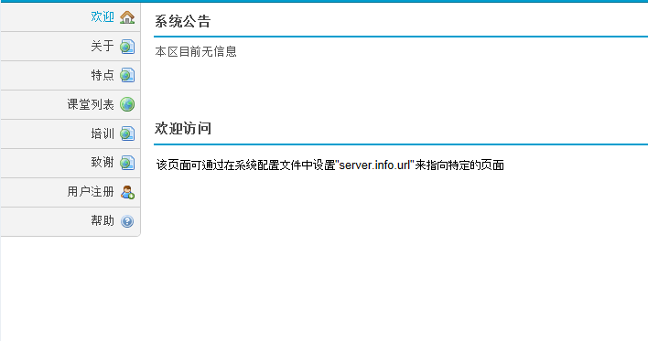
图2.1-1 访问在线学习教学平台时页面
输入用户名和密码即可登入在线学习教学平台（如图2.1-3所示）。
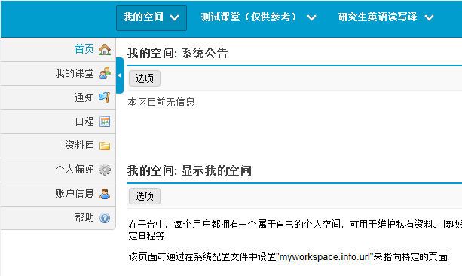
图2.1-2 登入在线学习教学平台后页面

2.1 个人工作空间
2.1.1 首页
——显示系统公告、我的工作空间、日程、最近通知、消息中心通告（如图2.1-4所示）。
图2.1-3 我的工作空间——首页

2.1.2 我的课堂
——浏览、加入已参加的/可参加的站点（如图2.1-11所示）。
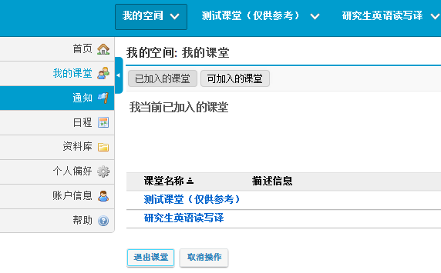
图2.1-4 我的工作空间——我的课堂
- 已加入的课堂（如图2.1-5所示）
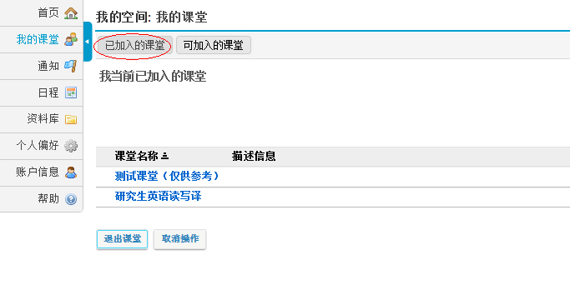
图2.1-5 我的工作空间——我的课堂——已加入的课堂
进入我的课堂之后，默认的页面是我的当前课堂。页面会列出用户所属的课堂，每个课堂后面都会有相应的说明，可查看相应的站点在页面右上方的搜索框中输入站点名称可搜索自己所属的课堂。
- 可加入的课堂（如图2.1-6所示）
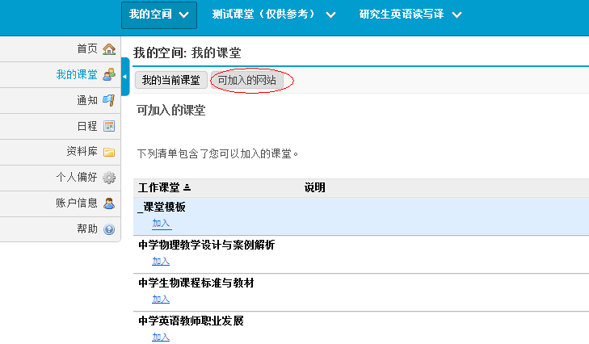

图2.1-6 我的工作空间——我的课堂——可加入的课堂
有些站点是在平台内公开，用户可申请加入。在“可加入的课堂”这个页面内，即能查看这些课堂。点击名字下的“加入”可以加入该站点。
2.1.3 通知
——浏览各站点的通知（如图2.1-33所示）。
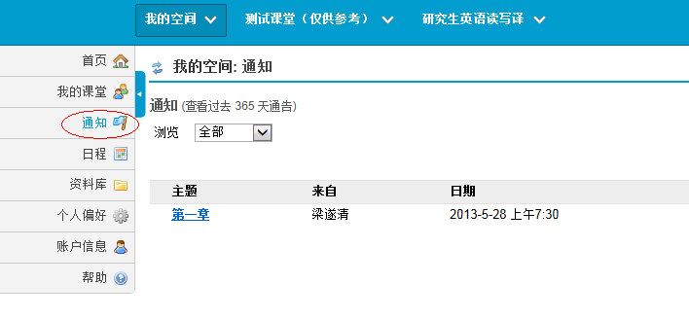
图2.1-7 我的工作空间——通知
进入通知页面后，可浏览近期各站点的通知。每项通知都包含主题、时间、日期、站点等信息。
2.1.4 日程
——浏览、编辑个人日程（如图2.1-8所示）。
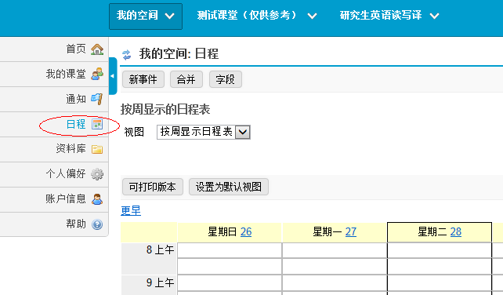
图2.1-8 我的工作空间——日程
用户点击“新事件”可新建一项日程项。点击“合并”选择哪些站点需要显示在当前日程中。点击“字段”创建和删除日程相关事项。
2.1.5 资料库
——投递、存放和组织站点相关的资料（如图2.1-9所示）。
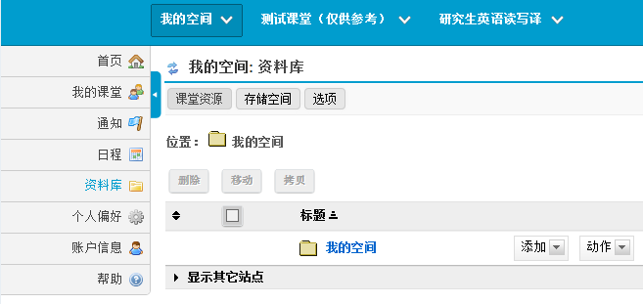
图2.1-9 我的工作空间——资料库
- 上传文件（如图2.1-10所示）
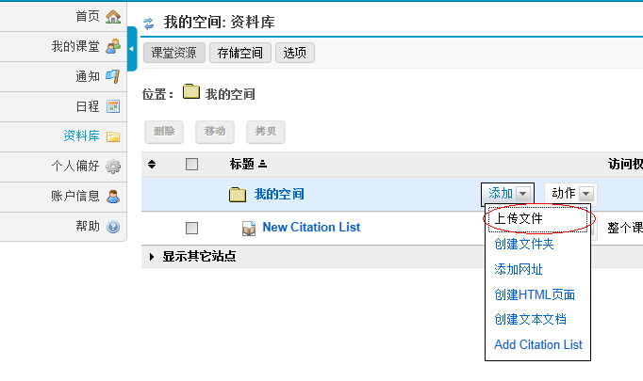
图2.1-10 我的工作空间——资料库——上传文件
首先点击站点文件夹后的“添加”按钮（如图2.1-10所示），会在按钮下方显示一个可操作列表，点击“上传文件”进入文件上传页面（如图2.1-11所示）。
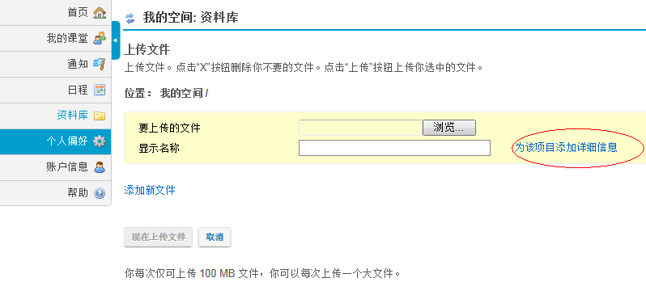
图2.1-11 我的工作空间——资料库——上传文件
首先点击“浏览”按钮选择要上传的文件路径，而后在“显示名称”后的文本框中输入上传文件的显示名称。当需要为项目添加详细描述时，可点击文本框后的“为该项目添加详细信息”。最后，点击“现在上传文件”按钮即可完成当前选择文件的上传。需要注意的是，每次仅可上传100MB文件，且每次仅可上传一个大文件，上传文件大小可以根据需要而调整！
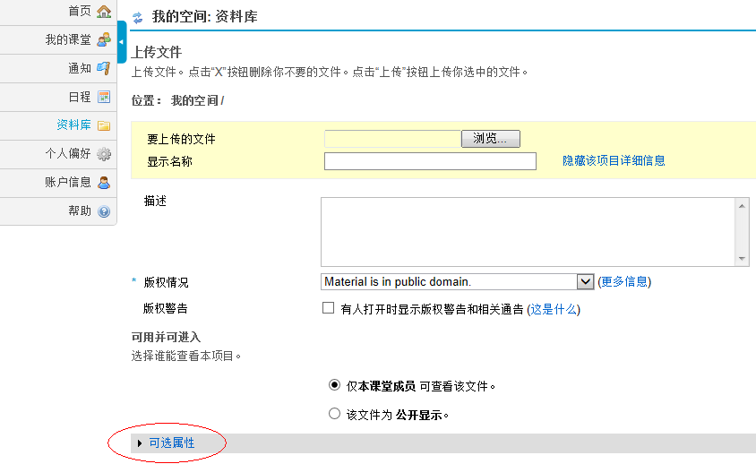
图2.1-12 我的工作空间——资料库——上传文件——编辑详细信息
当需要为项目添加详细描述时，点击文本框后的“为该项目添加详细信息”，会进入文件详细信息的编辑页面（如图2.1-12所示），其中带*标的为必填项目。当需要更多的属性时，点击“可选属性”，会有更多属性可供编辑。
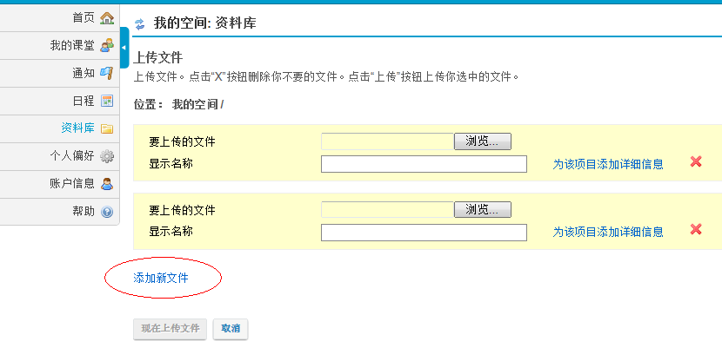
图2.1-13 我的工作空间——资料库——上传文件——添加新文件
当需要一次上传更多文件时，点击“添加新文件”（如图2.1-13所示），页面会显示新的一组要上传的文件信息。点击“现在上传文件”按钮即可完成当前所有文件的上传。需要注意的是，每次仅可上传100MB文件，且每次仅可上传一个大文件。
- 创建文件夹
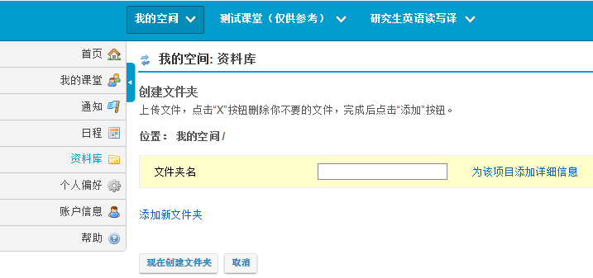
图2.1-14 我的工作空间——资料库——创建文件夹
首先点击站点文件夹后的“添加”按钮（如图2.1-10所示），会在按钮下方显示一个可操作列表，点击“创建文件夹”进入创建文件夹页面（如图2.1-14所示）。一次可创建多个文件夹，点击“添加新文件夹”即可。全部文件夹名填完点击“现在创建文件夹”按钮即可创建指定文件夹。
- 添加网址
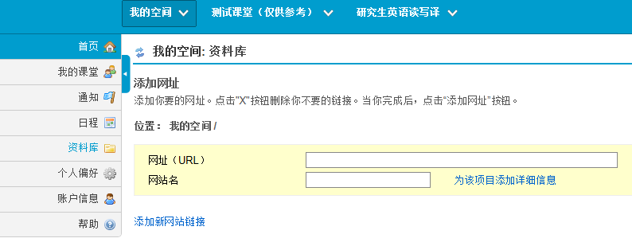
图2.1-15 我的工作空间—-资料库——添加网址
在站点中，网址也作为资源的一种形式，可以在资源模块添加、储存和分享。首先点击站点文件夹后的“添加”按钮（如图2.1-10所示），会在按钮下方显示一个可操作列表，点击“添加网址”进入添加网址页面（如图2.1-15所示）。为每个网址分别输入地址和网站名即可，如果需要添加多个网址，点击“添加新网站链接”进行更多添加。最后，点击“现在添加网址”完成添加。
- 创建HTML页面
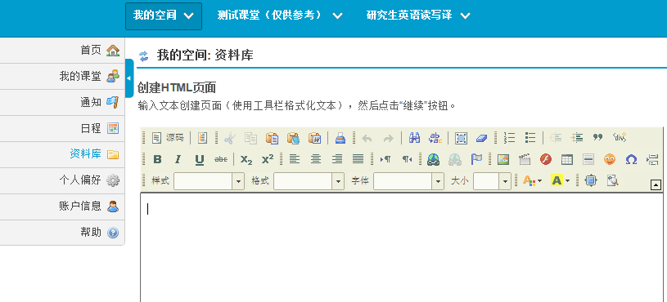
图2.1-16 我的工作空间——资料库——创建HTML页面
HTML也作为资源的一种形式。首先点击站点文件夹后的“添加”按钮（如图2.1-10所示），会在按钮下方显示一个可操作列表，点击“创建HTML页面”进入创建HTML页面（如图2.1-16所示）。在文本框中编辑该HTML页面的内容，完成后点击文本框下方的“继续”按钮。
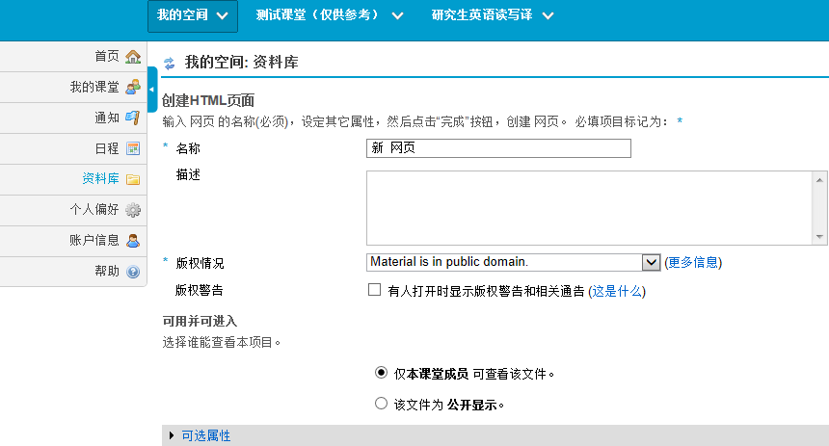
图2.1-17 我的工作空间——资料库——创建HTML页面
进入后续页面（如图2.1-17所示）后，分别输入相应的名称、描述等，其中带*标的为必填项目。点击“可选属性”能够编辑该页面更多的属性信息。当需要更多的属性时，点击“可选属性”，会有更多属性可供编辑。最后点击页面下方的“完成”按钮即可创建完成一个HTML页面。
- 创建文本文档
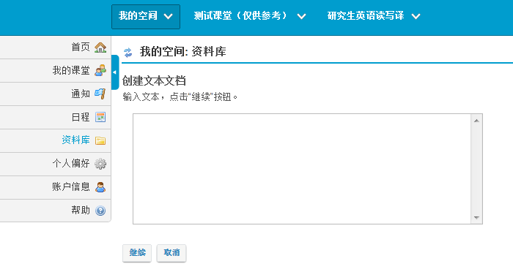
图2.1-18我的工作空间——资料库——创建文本文档
用户也可以自行创建文本文档来保存作为资源。首先点击站点文件夹后的“添加”按钮（如图2.1-10所示），会在按钮下方显示一个可操作列表，点击“创建文本文档”进入创建文本文档（如图2.1-18所示）。在文本框中编辑该文本文档的内容，完成后点击文本框下方的“继续”按钮。
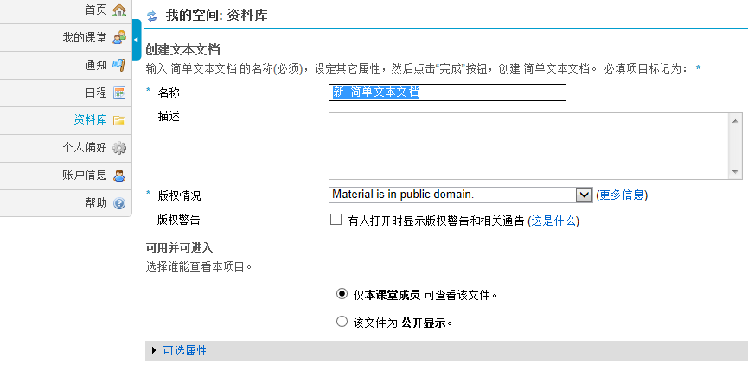
图2.1-19 我的工作空间——资源——创建文本文档
进入后续页面（如图2.1-19所示）后，分别输入相应的名称、描述等，其中带*标的为必填项目。点击“可选属性”能够编辑该页面更多的属性信息。当需要更多的属性时，点击“可选属性”，会有更多属性可供编辑。最后点击页面下方的“完成”按钮即可创建完成一个文本文档。

- 编辑详细信息
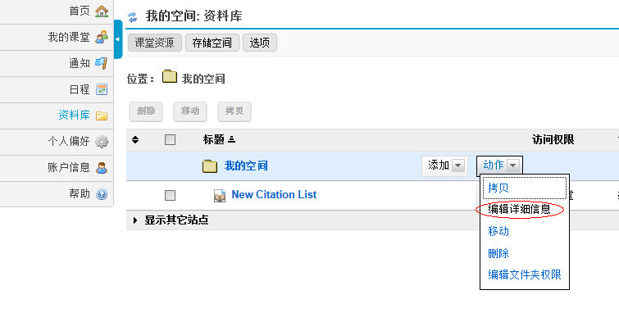
图2.1-20 我的工作空间——资源——编辑详细信息
首先点击站点文件夹后的“动作”按钮，会在按钮下方显示一个可操作列表，点击“编辑详细信息”（如图2.1-20所示）进入站点资源信息编辑页面（如图2.1-21所示）。
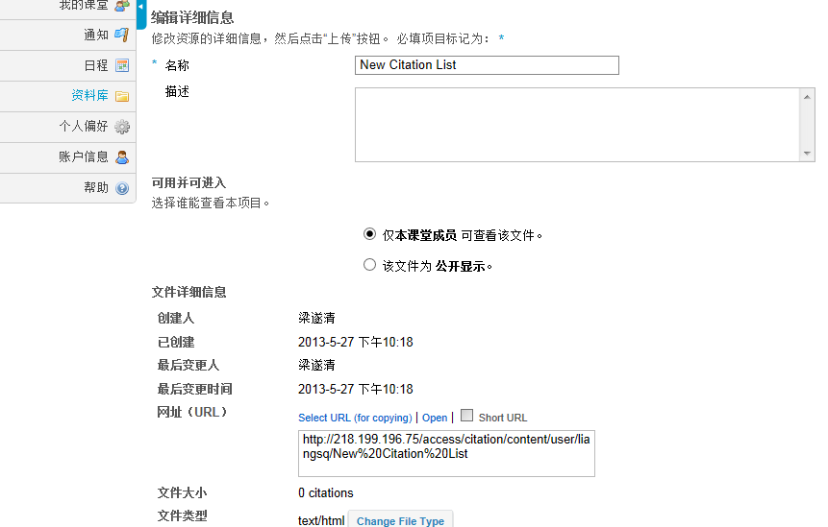
图2.1-21 我的工作空间——资料库——编辑站点信息
分别输入站点名称、描述等，点击页面下方的“更新”按钮，即可保存这次对站点资源信息的编辑。
- 编辑资源
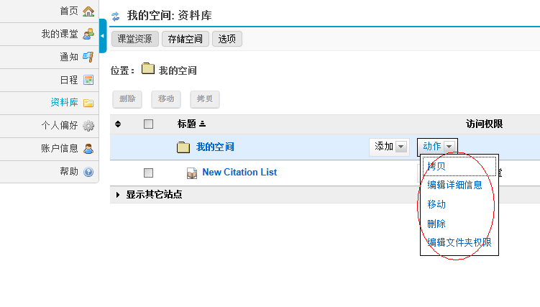
图2.1-22 我的工作空间——资源——编辑站点资源
点击站点某项资源后的“动作”按钮，会在按钮下方显示一个可操作列表（如图2.1-22所示），就可对该项资源进行拷贝、编辑详细信息、上传新版本、移动、删除、复制等操作。
- 管理站点资源
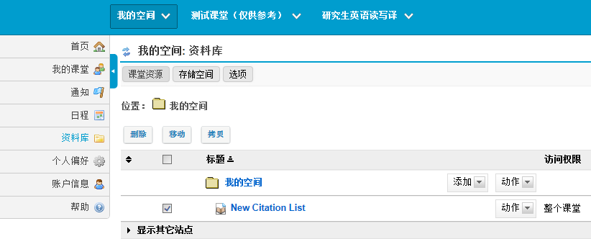
图2.1-23 我的工作空间——资料库——管理站点资源
选中某项资源前的框，选择站点某项或多项资源，然后就可对这些资源进行删除、移动、拷贝的操作（如图2.1-23所示）。
- 查看其它站点资源
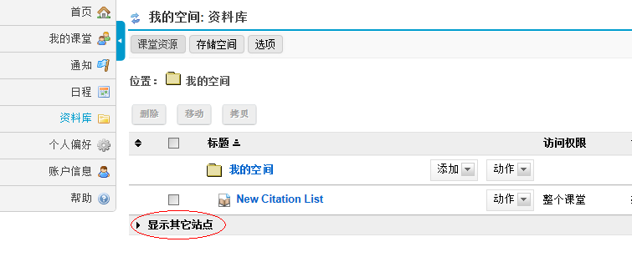
图2.1-24 我的工作空间——资料库——显示其它站点
点击“显示其它站点”（如图2.1-24所示），会显示用户的其他站点资源（如图2.1-25所示）。
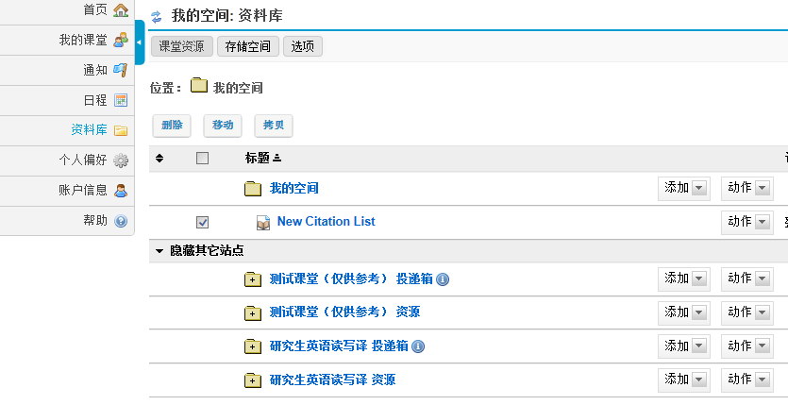
图2.1-25 我的工作空间——资源——查看其它站点资源
在这个页面，用户可以对其它站点资源进行各种操作。

2.1.6 个人偏好
——调整个人偏好设置，包括标签页面、通知、时区、语言等（如图2.1-26所示）。
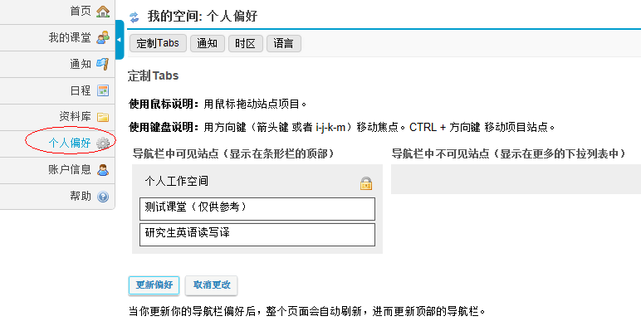
图2.1-26 我的工作空间——用户偏好
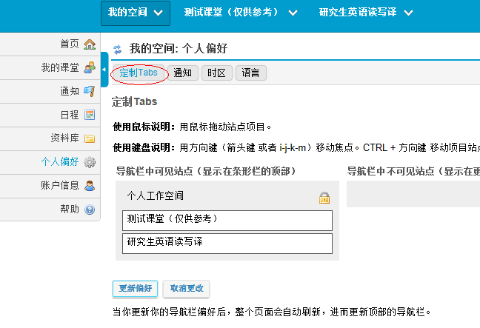
图2.1-27 我的工作空间——用户偏好——定制标签页面
在定制标签页面（如图2.1-27所示），用户可以选择是否隐藏一个站点以及调整站点显示顺序。要隐藏一个站点时，从可见站点Tabs中选择该站点，然后使用左箭头键移动该站点到不可见站点Tabs。要显示一个站点，从不可见站点中选择该站点， 然后使用右箭头键移动该站点到可见站点Tabs。要改变Tabs中站点的顺序，从可见站点中选择一个站点，然后使用向上或向下键改变站点顺序。最后点击“更新偏好”保存更改。
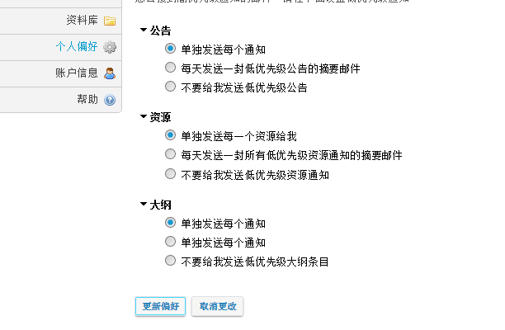
图2.1-28我的工作空间——用户偏好——通知
在通知页面（如图2.1-28所示），用户可以为公告、资源、大纲、邮件存档分别设置是不是需要发送通知和邮件。设置完毕点击“更新偏好”保存更改。
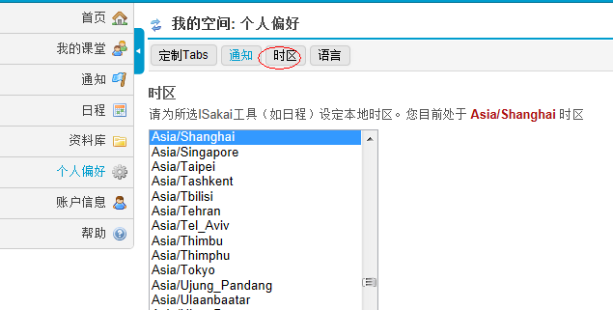
图2.1-29我的工作空间——用户偏好——时区
在时区页面（如图2.1-29所示），用户可以选择自己所在的时区。选择完毕点击“更新偏好”保存更改。
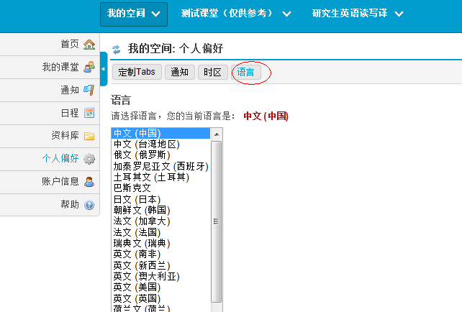
图2.1-30 我的工作空间——用户偏好——语言
在时区页面（如图2.1-30所示），用户可以选择自己偏好的语言。选择完毕点击“更新偏好”保存更改。
2.1.7 账户信息
——浏览个人账户信息，修改关联邮箱（如图2.1-31所示）。
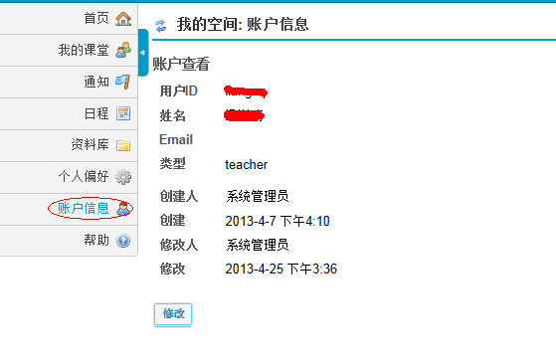
图2.1-31 我的工作空间——账户信息
点击“修改”会进入页面让用户修改关联邮箱，修改完毕后点击“保存”即可。
2.1.8 帮助
——浏览、搜索帮助信息（如图2.1-32所示）。帮助模块的简体中文汉化工作正在进行中。如需中文帮助，也可按照2.1.6个人偏好小节中介绍的更改语言的方法，将语言设置改为中文（台湾），已有繁体中文的帮助文档。
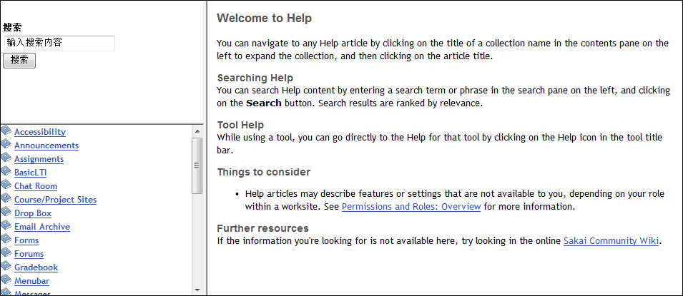
图2.1-32站点帮助

2.2 教师使用手册
2.2.1 主页
——显示系统公告、我的工作空间、日程、最近通知、消息中心通告（如图2.2-1所示）。
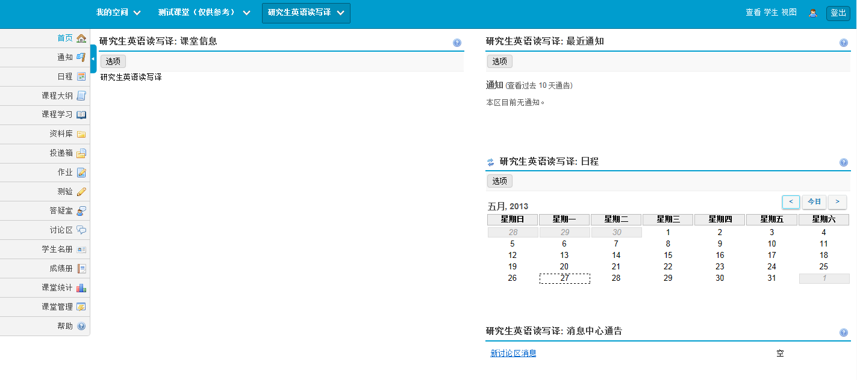
图2.2-1 教师站点——主页
站点内的最近通知、讨论区中的回帖、答疑室中的发言等都会在主页上显示。
2.2.2 通知
——浏览、编辑课程通知（如图2.2-2所示）。
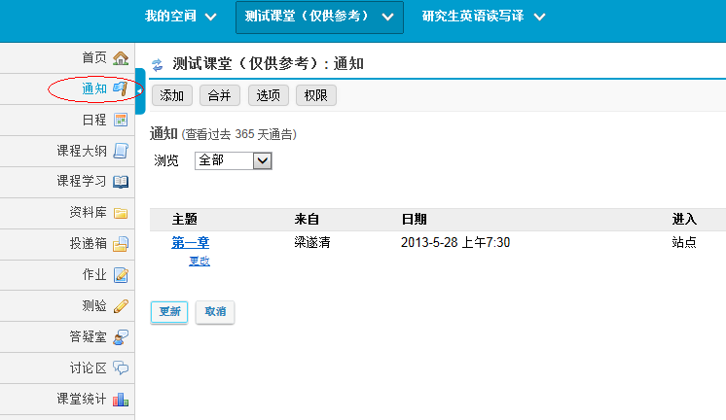
图2.2-2 教师站点——通知
- 添加
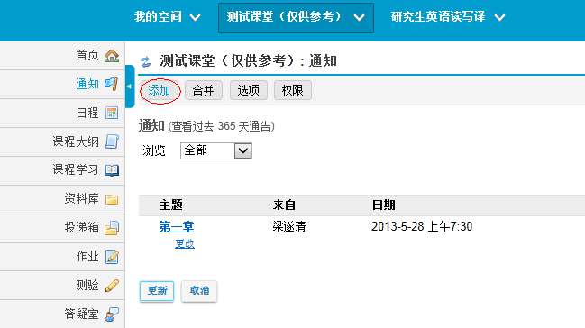
图2.2-3 教师站点——通知——添加
点击“添加”（如图2.2-3所示），进入添加通知页面（如图2.2-4所示）。
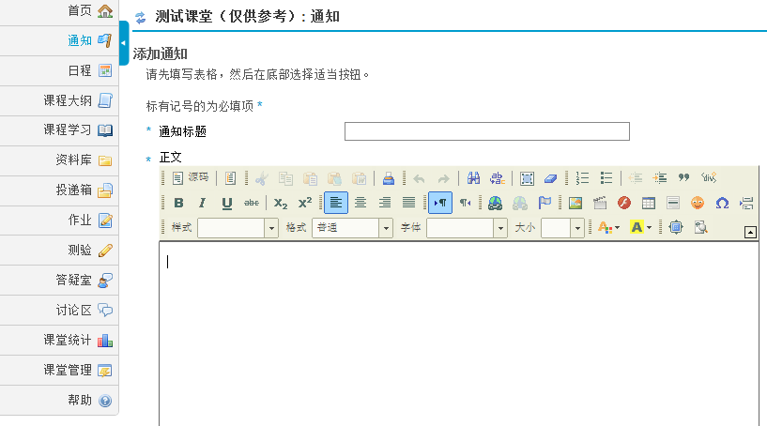
图2.2-4 教师站点——通知——添加
分别输入通知标题和正文，并选择该通知的访问范围及可用性，如果需要可为该通知添加附件，还可以为该通知选择是否需要电子邮件通知。最后点击“添加通知”按钮添加并发布当前通知。
- 合并
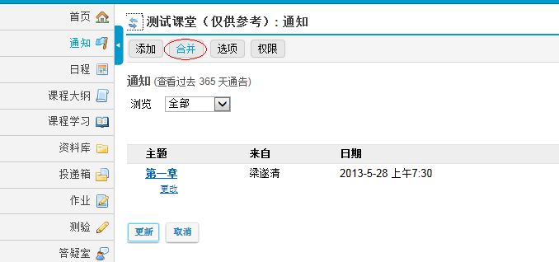

图2.2-5教师站点——通知——合并
点击“合并”（如图2.2-5所示），进入合并通知页面（如图2.2-6所示）。
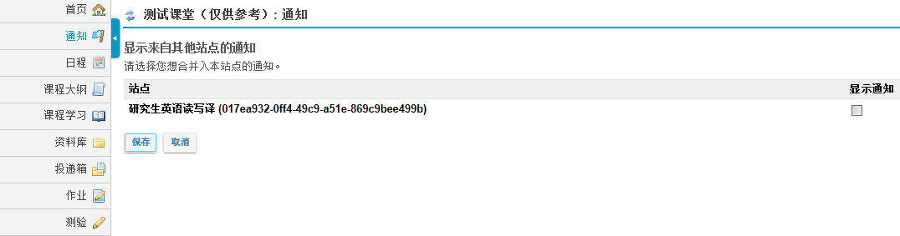
图2.2-6 教师站点——通知——合并
用户需要在本站点中显示其它站点的通知时，勾选相关站点后的框，再点击“保存”按钮即可完成修改。
- 选项
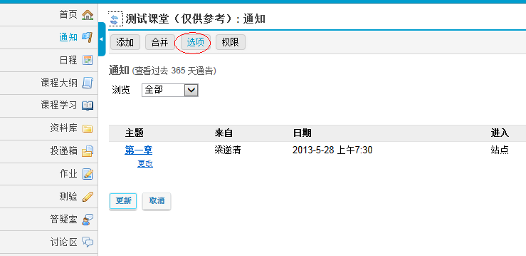
图2.2-7 教师站点——通知——选项
点击“选项”（如图2.2-7所示），进入通知选项页面（如图2.2-8所示）。
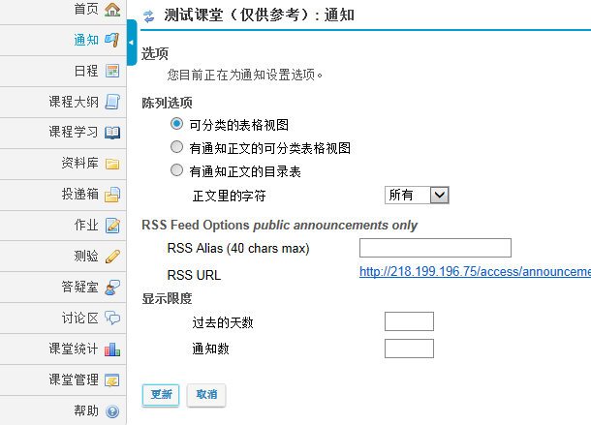
图2.2-9 教师站点——通知——选项
用户可为当前站点选择显示选项、修改RSS别名以及当前站点通知的显示限制。修改完成后点击“更新”按钮保存设置。
- 权限
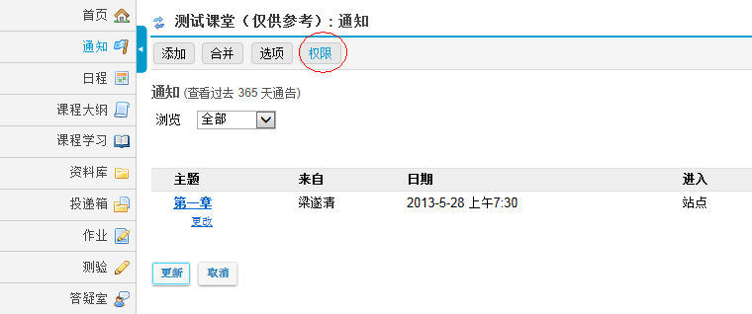
图2.2-10 教师站点——通知——权限
点击“权限”（如图2.2-10所示），进入权限设置页面（如图2.2-11所示）。
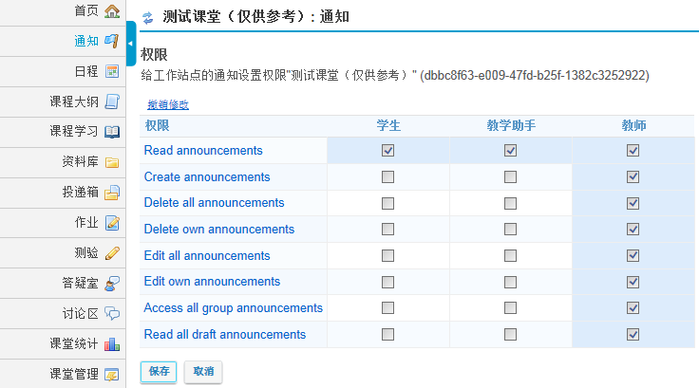
图2.2-11教师站点——通知——权限
用户可分别为站点的访问者和管理员设置对通知的访问、修改等权限。一般，访问者只有阅读通知的权限。完成修改后点击“保存”按钮完成当前设置。
2.2.3 日程
——浏览、编辑个人日程。参照2.1.3日程小节。

2.2.4 课程大纲
——浏览、编辑课程大纲（如图2.2-12所示）。
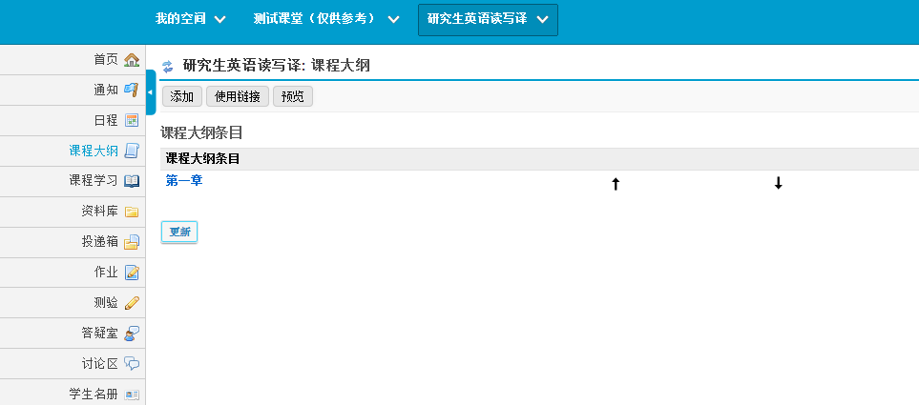
图2.2-12 教师站点——课程大纲
- 添加课程大纲条目
图2.2-13 教师站点——课程大纲——添加
点击“添加”（如图2.2-13所示），进入添加大纲的编辑页面（如图2.2-14所示）。
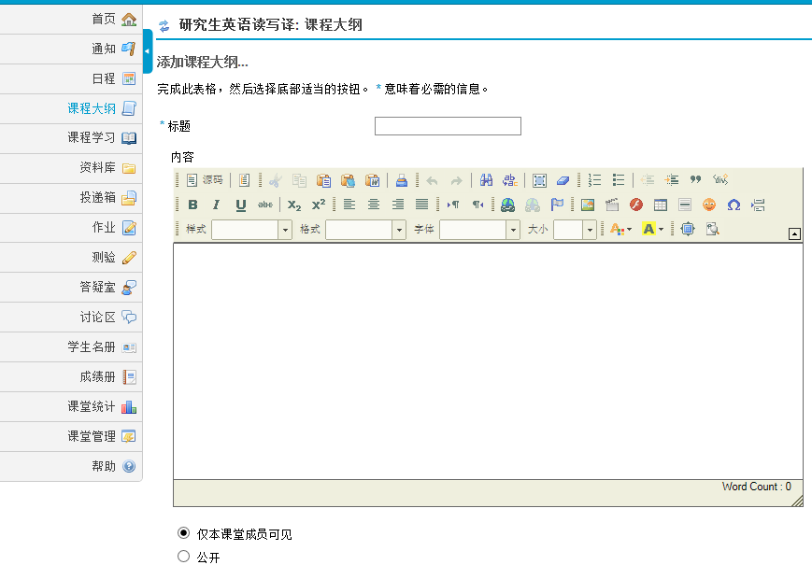

图2.2-14 教师站点——大纲——添加
分别输入大纲条目的标题和内容，选择是否仅在站点内可见还是公共可见，如果必要可以为大纲添加附件，最后选择是否需要进行邮件通知。全部完成后，点击“粘贴”按钮进行保存和发布。
- 使用链接
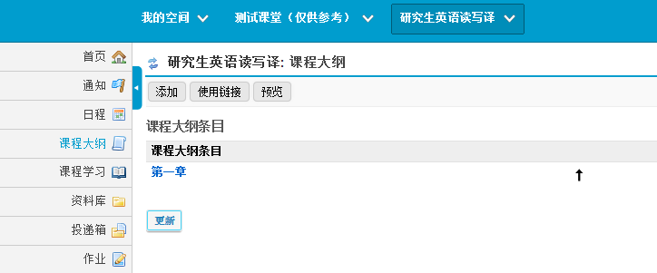
图2.2-15 教师站点——课程大纲——使用链接
点击“添加”（如图2.2-15所示），进入重定向大纲的编辑网址页面（如图2.2-16所示）。
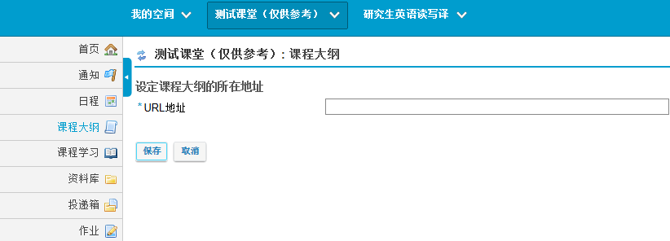
图2.2-16 教师站点——课程大纲——使用链接
在文本框中输入URL地址并点击“保存”按钮，当前课程站点的课程大纲即显示该URL地址的内容。需要撤销链接而显示文本内容，进入当前页面，并将URL地址清空再进行保存即可。
- 预览课程大纲
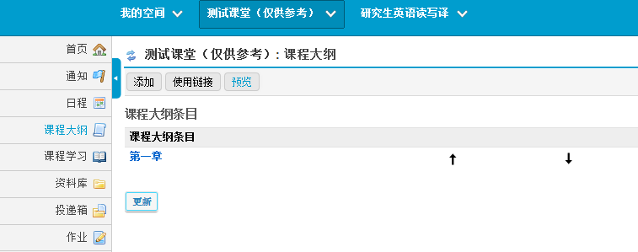
图2.2-17 教师站点——课程大纲——预览
点击“添加”（如图2.2-17所示），进入预览大纲页面（如图2.2-18所示）。
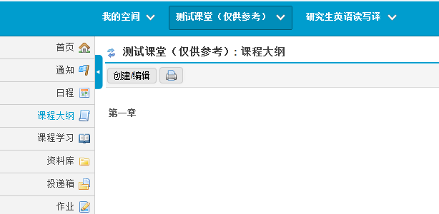
图2.2-17 教师站点——课程大纲——预览
预览页面显示当前课程大纲的学生视图。当需要对当前课程大纲继续进行修改时，点击“创建/编辑”跳转回大纲的创建和编辑页面。
2.2.5 资料库
——上传、下载和组织各站点的资源。参照2.1.5资料库小节。
2.2.6 作业
——添加、批改作业，授予相关权限（如图2.2-18所示）。
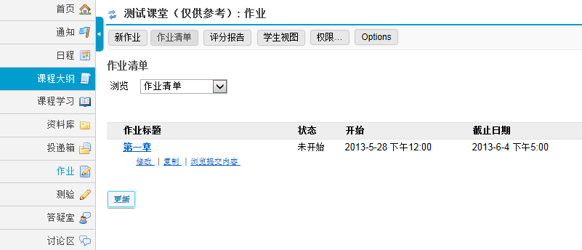

图2.2-18 教师站点——作业
- 新建作业
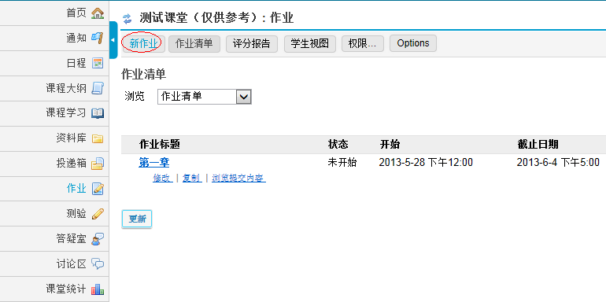
图2.2-19 教师站点——作业——新作业
点击“新作业”（如图2.2-20所示），教师可以开始创建作业。创建作业时需要注意一下几个方面：
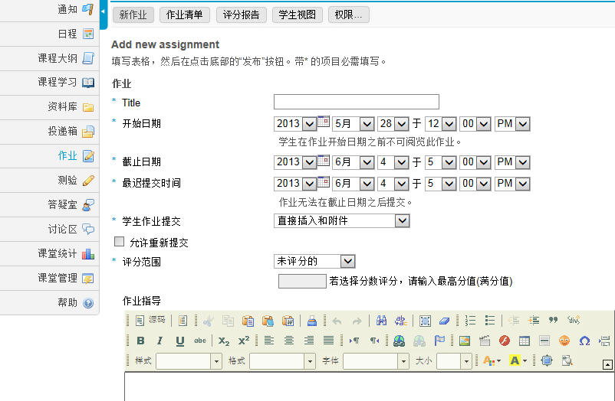
图2.2-20 教师站点——作业——新作业
作业标题是必填的，开始日期、截止日期和最迟提交时间是必选的，其中截止日期之后、最迟提交时间前提交的作业都作为迟交处理，学生作业提交和评分范围的形式也都是必选的（如图2.2-19所示）；
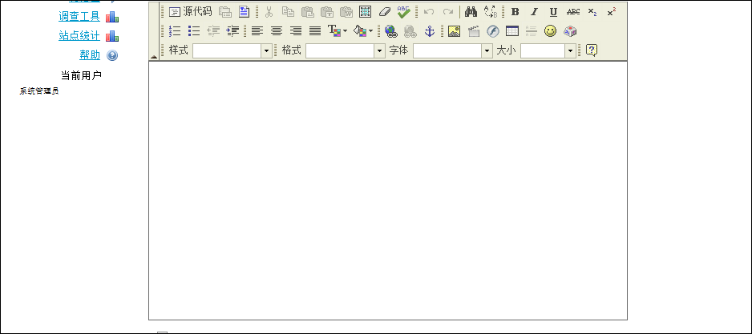
图2.2-21 教师站点——作业——新作业
作业指导（如图2.2-21）的文本内容作为对作业的简要说明，建议填写；
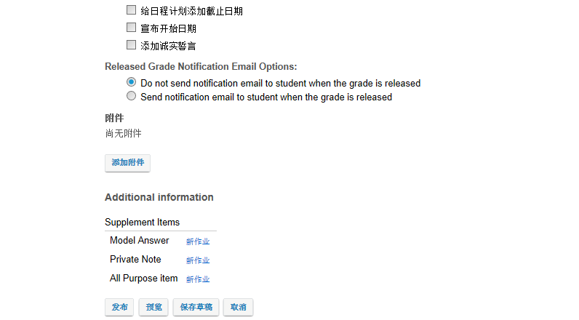
图2.2-22 教师站点——作业——新作业
另有些选项（如图2.2-22所示），给日程计划添加截止日期就是在日程中显示当前作业的截止日期、宣布开始日期即发布通知宣布作业开始、添加诚实誓言即学生在提交作业时需要勾选诚实誓言，还包括是否需要发送邮件通知及添加附件。教师可根据作业需要进行合理选择；
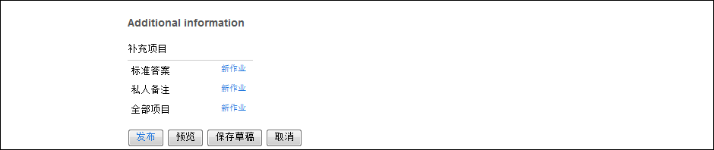
图2.2-23 教师站点——作业——新作业
最后选择是否需要为作业添加补充项目（如图2.2-23所示），包括标准答案、私人备注等。全部设置填写及勾选完毕后，点击“保存草稿”保存作业，点击“预览”按钮预览当前作业发布后的效果，点击“发布”即发布当前作业。
- 作业清单
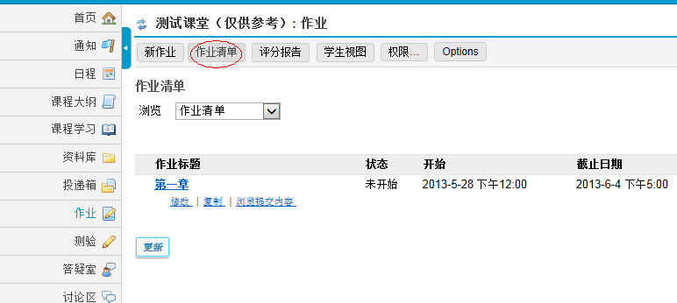
图2.2-24教师站点——作业——作业清单
点击“作业清单”能够查看所有作业列表（如图2.2-24所示），并点击相应作业下方的“修改”可修改当前作业的内容及设置，“复制”可将当前作业作为模板进行复制并在适当修改后发布为新作业，“评分”就进入对学生的评分页面（如图2.2-25所示）。
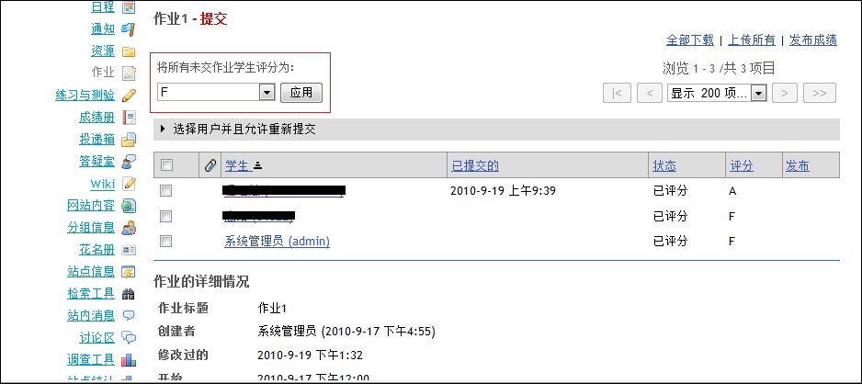
图2.2-25教师站点——作业——作业清单——评分报告
点击某位学生的名字可查看学生作业并为其作业评分及添加评论；对于所有未交作业的学生可进行统一评分。
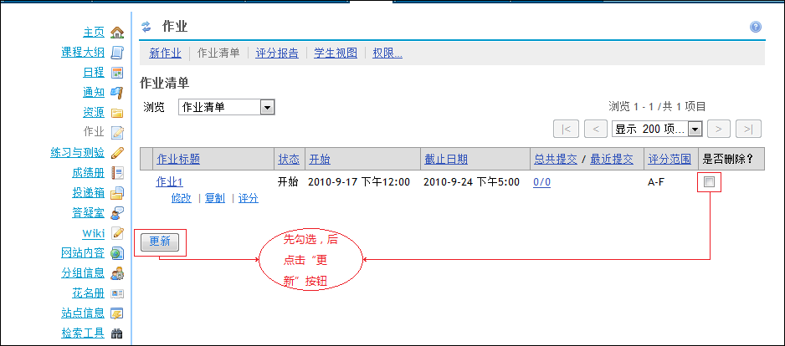
图2.2-26 教师站点——作业——作业清单——删除作业
在查看作业列表时，教师可以删除认为不必再需要的作业。首先，勾选相应作业后的框，选中之后点击“更新”按钮（如图2.2-26所示），就可删除选中的作业。
- 评分报告
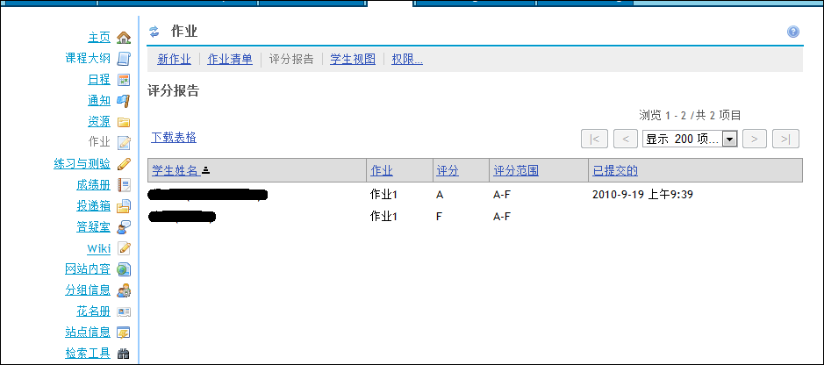
图2.2-27 教师站点——作业——评分报告
在评分报告页面（如图2.2-27所示），能够查看所有学生的姓名和分数。
- 学生视图
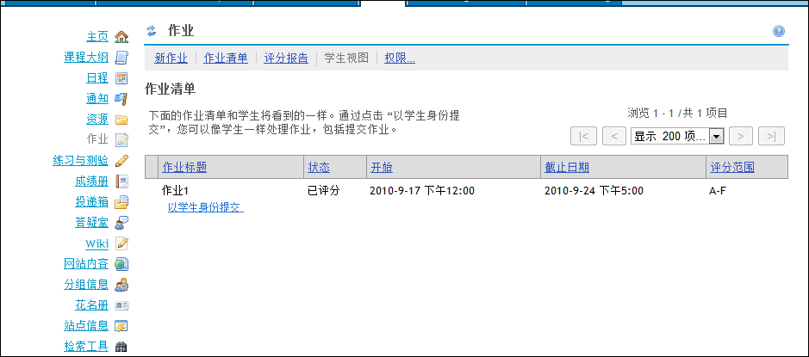
图2.2-28 教师站点——作业——学生视图
在作业的学生视图（如图2.2-28所示），教师能够看到学生的作业模块页面，并且也可以尝试以学生身份提交。
- 作业权限
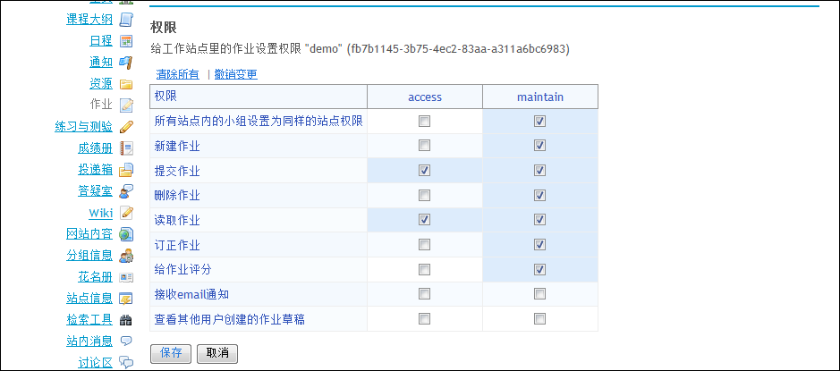
图2.2-29 教师站点——作业——权限
教师作为课程站点的管理员，能够设置站点中管理员（maintain）和访问者（access）对作业的权限（如图2.2-29所示）。默认访问者仅有提交作业和读取作业的权限而管理员拥有基本全部权限。
2.2.7 练习与测验
——创建、发布测验，查看测验结果（如图2.2-30所示）。
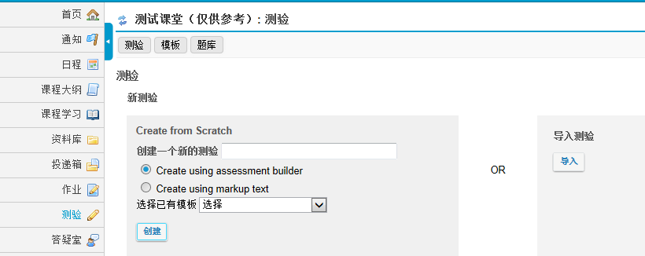
图2.2-30 教师站点——练习与测验——测验
教师可以通过从通过模板创建或从一个兼容IMS QTI的XML文件导入两种方式创建一个新的测验（如图2.2-30所示）。
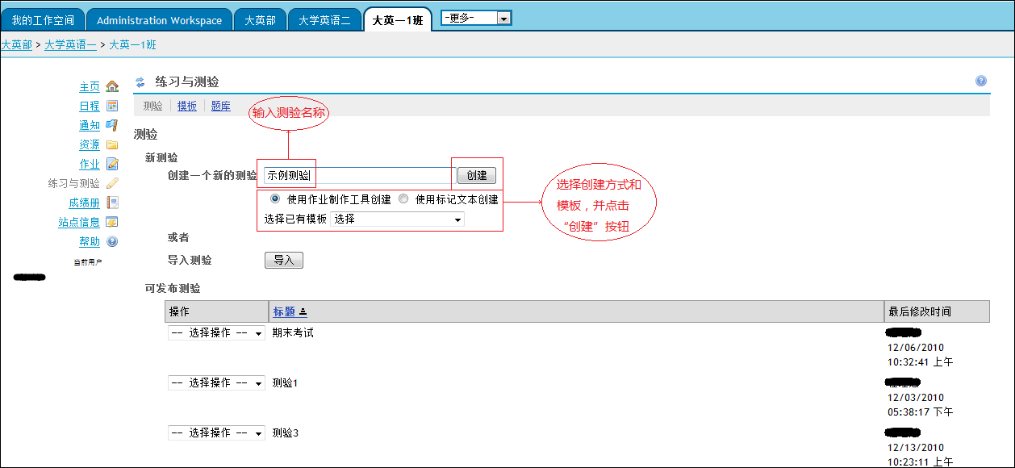
图2.2-31 教师站点——练习与测验——测验
手动创建测验时（如图2.2-31所示），在文字框中输入测试标题，选择创建方式以及模板，点击“创建”开始创建一个新的测验。
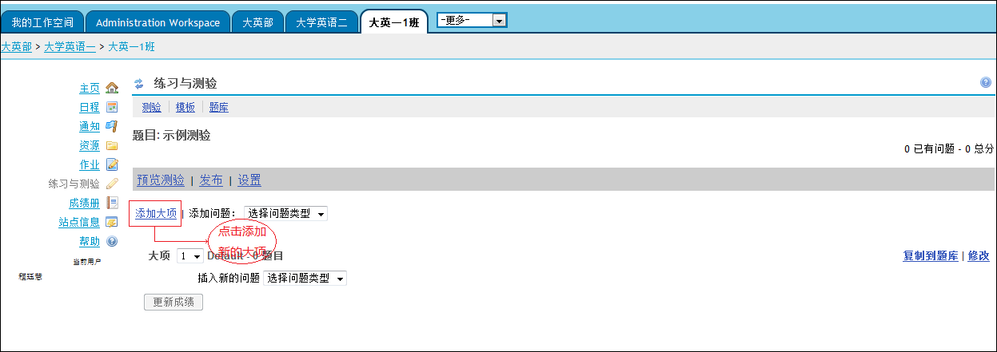
图2.2-32 教师站点——练习与测验——测验
点击“添加大项”来为测验添加一个新的大项（如图2.2-32所示）。这里，一个大项也就是指测验的一个部分。
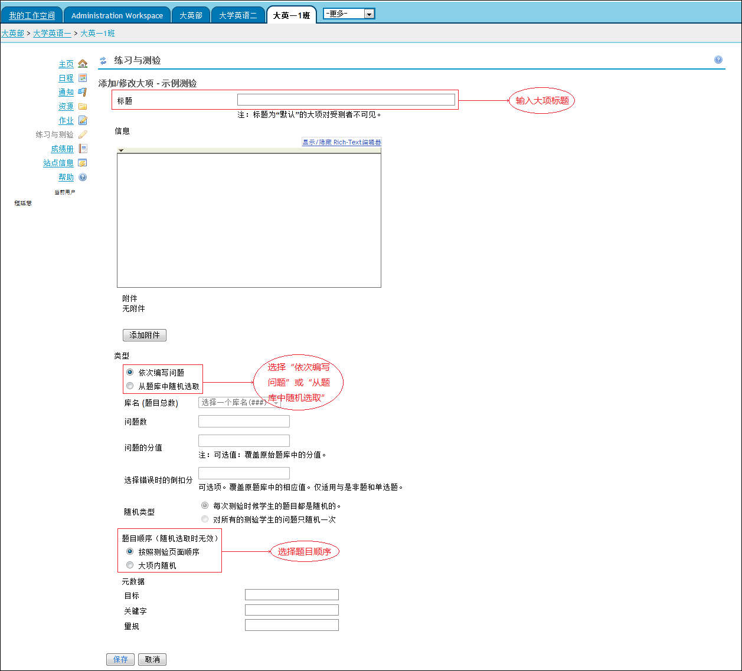
图2.2-33 教师站点——练习与测验——测验
对于一个大项，重要的信息包括标题、类型和题目顺序。首先输入大项的标题（如图2.2-33所示），选择出题类型，依次编写问题或从题库中随机选取，选择题目排列顺序，按照网站页面顺序排序或大项内随机。另外，为大项设置相应的分值等。
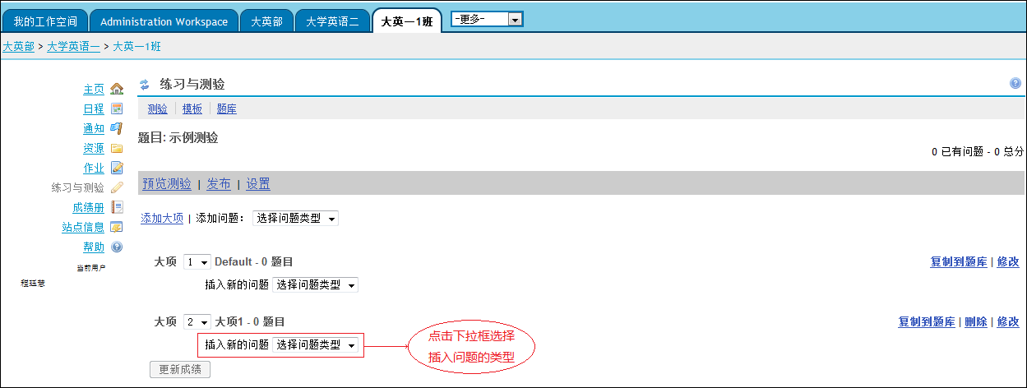图2.2-34 教师站点——练习与测验——测验
对于一个已经创建的大项，在大项内插入新的问题（如图2.2-34所示），点击下拉框来选择问题类型，开始创建新的问题。
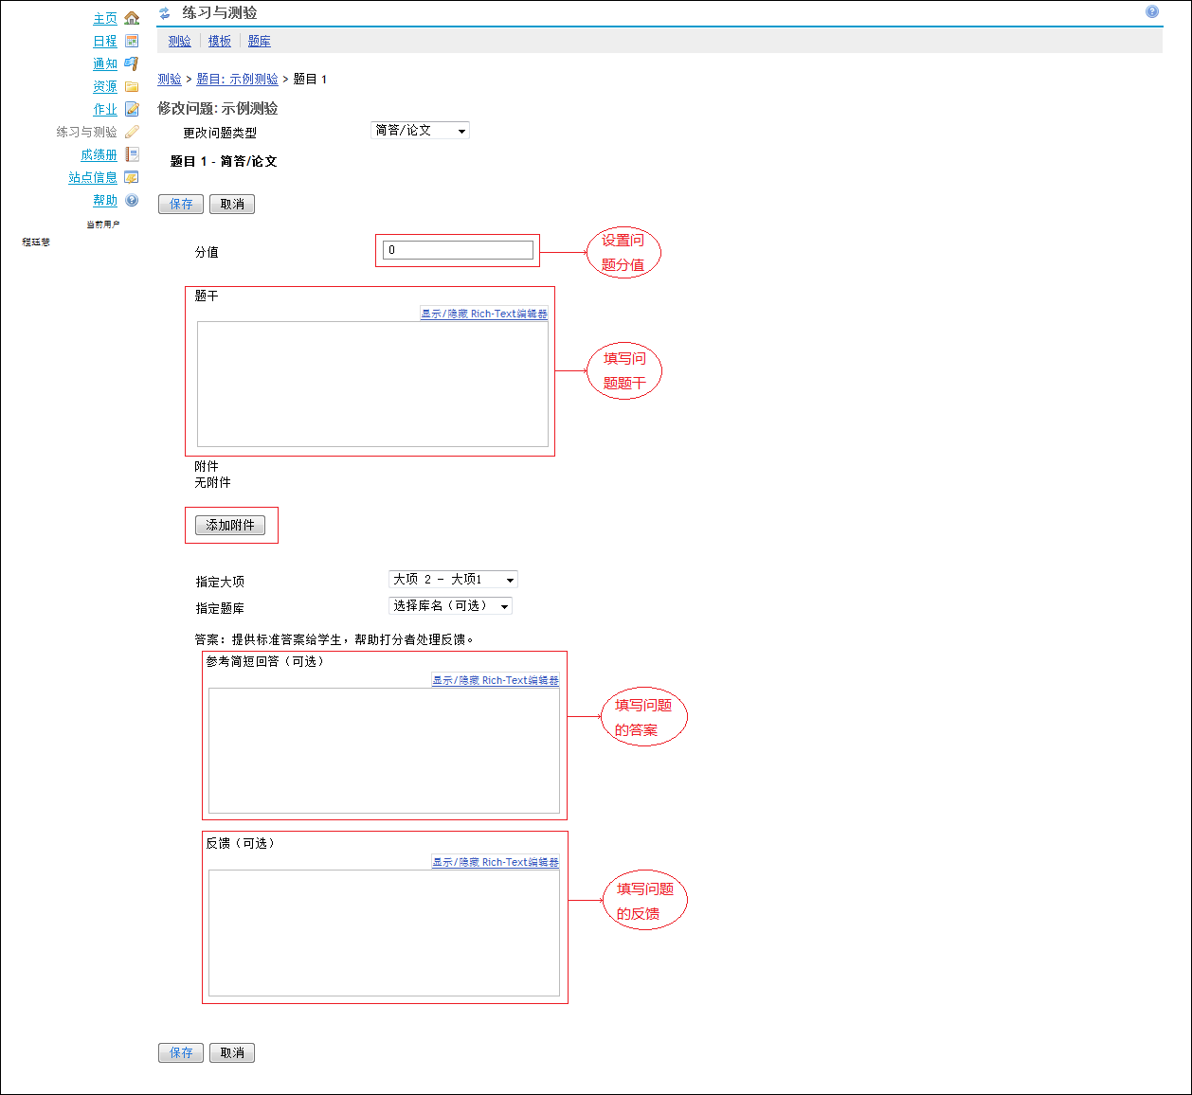
图2.2-35 教师站点——练习与测验——测验
此处以创建简单/论文题为例（如图2.2-35所示），需要为它设置分值、填写题干、填写问题答案以及反馈。如果需要，还可以为它添加附件。最后点击“保存”创建问题完成。
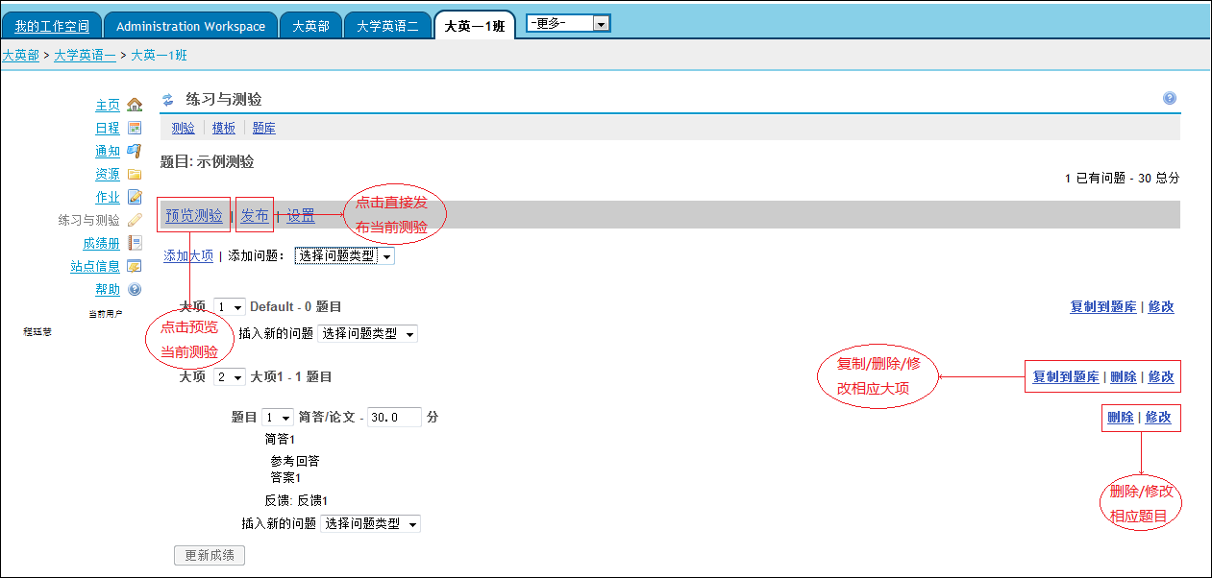图2.2-36 教师站点——练习与测验——测验
对于一个完成了大项以及问题创建和编辑的测验，对测验本身及大项和问题能够进行以下操作（如图2.2-36所示）：预览测验或者发布测验，复制/删除/修改大项、删除/修改问题。点击“预览测验”进入预览测验（如图2.2-37所示），点击“发布”直接发布当前测验（如图2.2-38所示）。
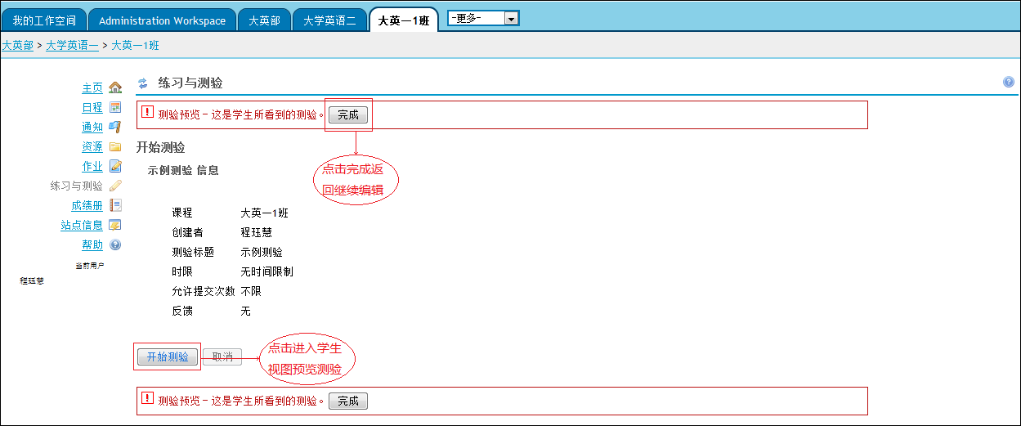
图2.2-37 教师站点——练习与测验——测验
这是预览测验的界面（如图2.2-37所示）。点击“开始测验”按照学生视图预览当前测验，点击“完成”回到测验界面。
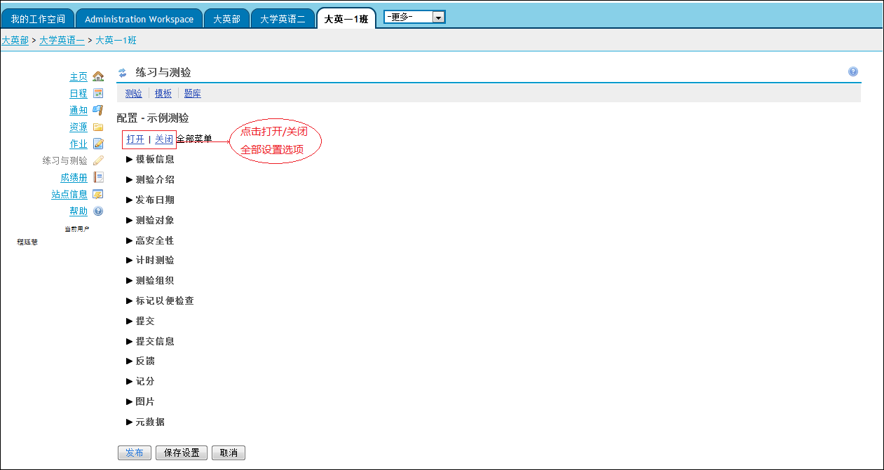
图2.2-38 教师站点——练习与测验——测验
这是测验模板编辑的界面（如图2.2-38所示）。点击“打开”或“关闭”即打开或关闭所有模板设置选项，也可单独点击相应的模板进行编辑。完成最后的确认和编辑后点击“发布”即可完成当前设置并发布测验。
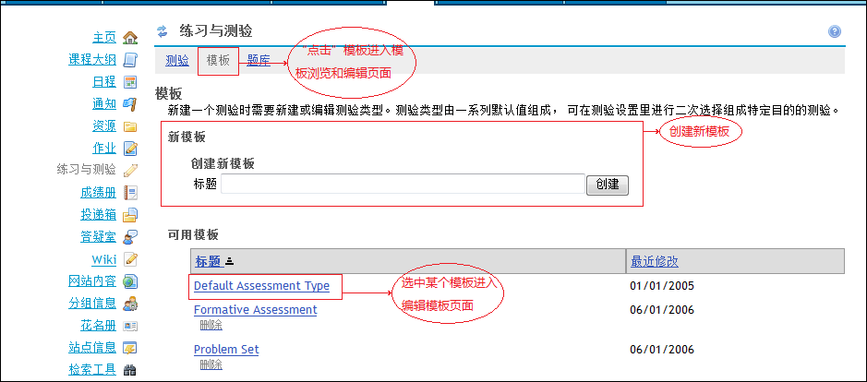
图2.2-39 教师站点——练习与测验——模板
每个测验需要设置相应的模板。模板可以是预先设置好的通用的设置，也可以为每个测验单独进行设置。在模板页面，输入模板标题并点击“创建”来创建一个新的模板（如图2.2-39所示），也可以选中某个已存在的模板进行编辑模板页面。
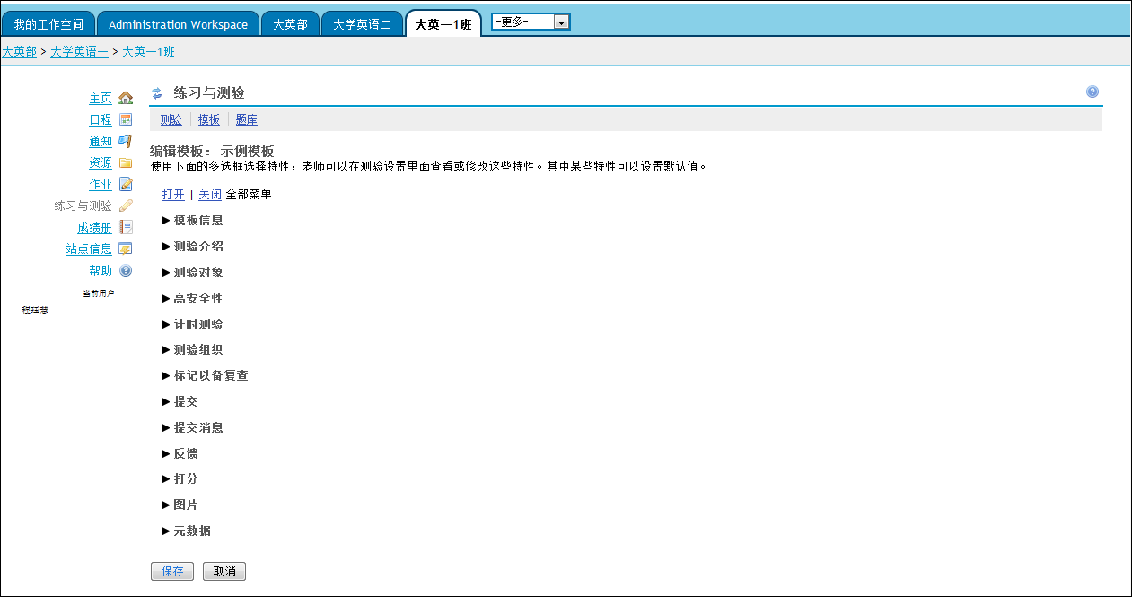
图2.2-40 教师站点——练习与测验——模板
点击“打开”打开所有设置条目或点击相应的设置条目来进行设置（如图2.2-40所示）。以下分别就各个条目进行介绍。
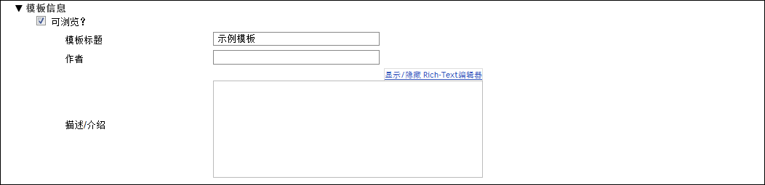
图2.2-41 教师站点——练习与测验——模板
模板信息（如图2.2-41所示）包括模板标题、作者和概述/介绍。
图2.2-42 教师站点——练习与测验——模板
测验介绍（如图2.2-42所示）包含两个选项，测验作者及测验描述/介绍是否可编辑。
图2.2-43 教师站点——练习与测验——模板
测验对象（如图2.2-43所示）可以选择对匿名用户或站点成员或站点小组进行测验。
图2.2-44 教师站点——练习与测验——模板
高安全性（如图2.2-44所示）可以选择是否编辑测验只允许指定IP地址，是否有备用ID和密码。
图2.2-45 教师站点——练习与测验——模板
计时测验（如图2.2-45所示）选择该测验是否是计时测验。

图2.2-46 教师站点——练习与测验——模板
测验组织（如图2.2-46所示）包括导航、问题模式和编号三个部分，选择答题顺序、问题版式和问题编号。
图2.2-47 教师站点——练习与测验——模板
标记以备复查（如图2.2-47所示）勾选父框表示是否可以修改添加“标记以备复查”功能，勾选子框表示添加“标记以备复查”功能。该功能仅当在“测验组织”项中选择“通过目录选择答题”时才能使用。
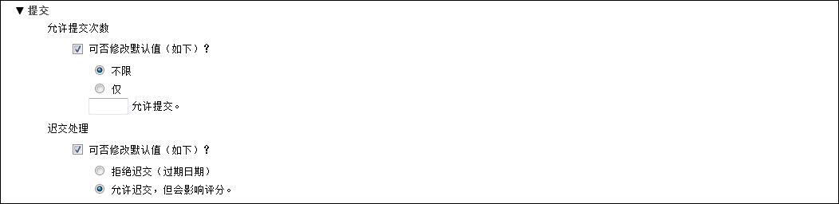
图2.2-48 教师站点——练习与测验——模板
提交（如图2.2-48所示）设置允许提交设置和迟交处理方式。
图2.2-49 教师站点——练习与测验——模板
提交消息（如图2.2-49所示）选择提交消息和最终页面URL是否可编辑。
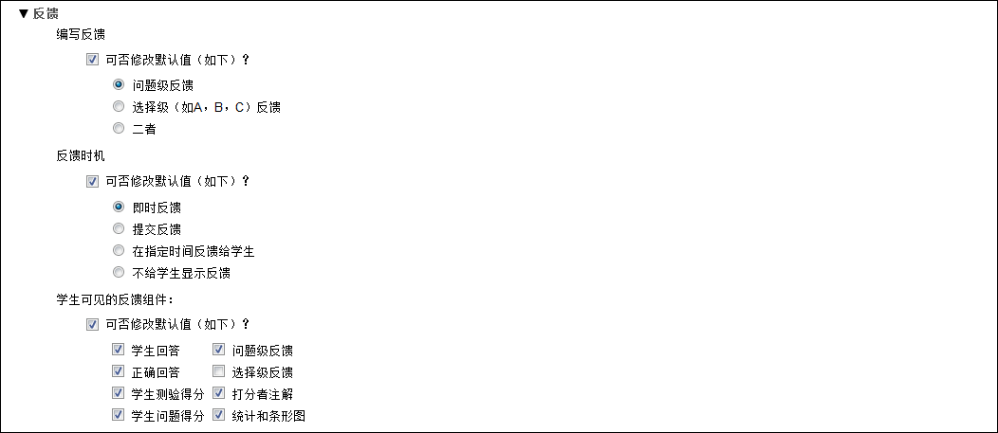
图2.2-50 教师站点——练习与测验——模板
反馈（如图2.2-50所示）选择编写反馈、反馈时机和学生可见的反馈组件。

图2.2-51 教师站点——练习与测验——模板
打分（如图2.2-51所示）选择是否匿名打分、是否将成绩关联到成绩册、多次提交时记录最高或最近成绩。
图2.2-52 教师站点——练习与测验——模板
图片（如图2.2-52所示）选择是否可以编辑背景颜色或图片。
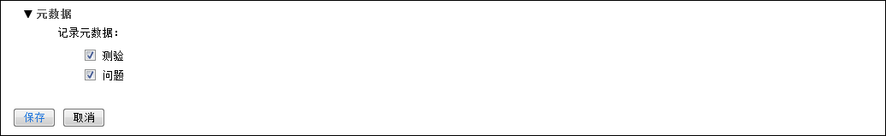
图2.2-53 教师站点——练习与测验——模板
元数据（如图2.2-53所示）选择是否记录测验的两项元数据。
点击“保存”后可将当前设置保存。在以后创建测验时，当前模板也可以作为选择之一。
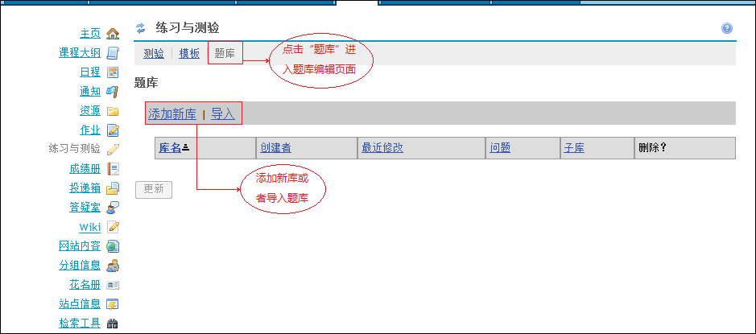
图2.2-54 教师站点——练习与测验——题库
点击“题库”进入题库编辑页面（如图2.2-54所示），教师可以选择直接添加新库，或者从一个兼容IMS QTI的XML文件导入。首先介绍添加一个新库。
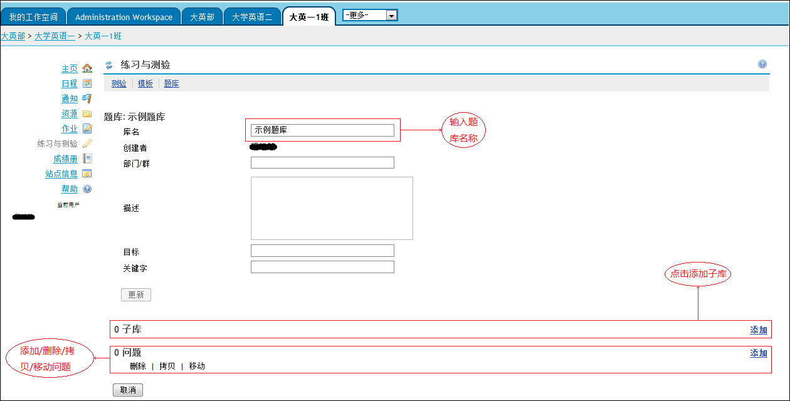
图 2.2-55 教师站点——练习与测验——题库
创建一个新的题库时（如图2.2-55所示），输入库名、创建者、概述等。在创建新库的过程中，也可以直接添加一个字库或者编辑题库的问题。点击“更新”完成题库的初步创建。
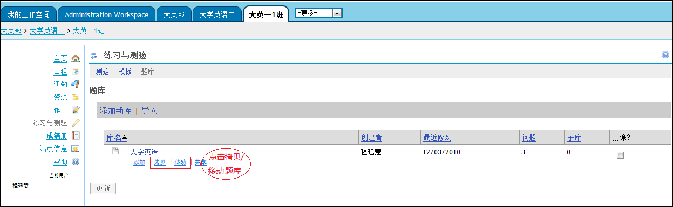
图 2.2-56 教师站点——练习与测验——题库
在题库列表（如图2.2-56所示）可以看到刚添加的题库，点击相应的题库条目即可编辑题库的字库和问题。点击“拷贝”拷贝当前题库（如图2.2-57所示）；点击“移动”移动当前题库（如图2.2-58所示）；共享链接设置当前题库的共享设置（如图2.2-59所示）。
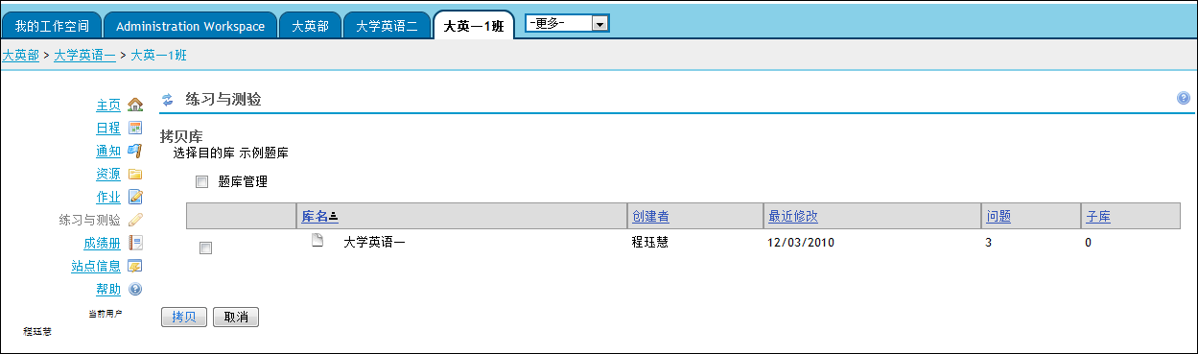
图 2.2-57 教师站点——练习与测验——题库
拷贝即指讲当前题库拷贝到相应的题库中，勾选并点击“拷贝”即可。
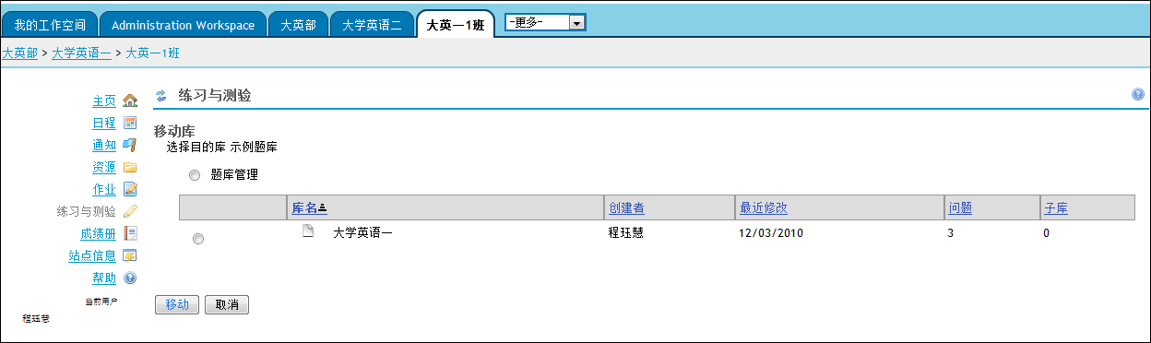
图 2.2-58 教师站点——练习与测验——题库
移动即指将当前题库移动到相应的题库中，勾选并点击“移动”即可。
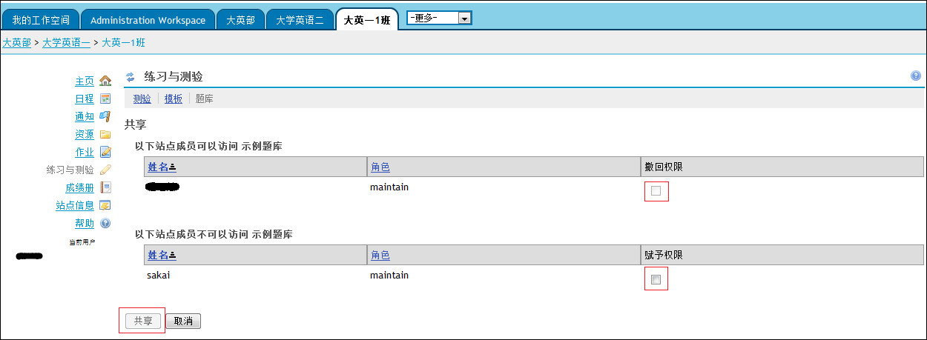
图 2.2-59 教师站点——练习与测验——题库
教师创建了题库之后，可与授权用户共享该题库（如图2.2-59所示）。对于可访问题库的系统maintain用户，勾选“撤回权限”就撤销其对该题库的访问；而对于不可访问题库的maintain用户，勾选“赋予权限”就增加其对题库的访问和使用权限。注意，被授予权限的用户只有当其在某站点中角色为maintain时才可以使用当前权限。
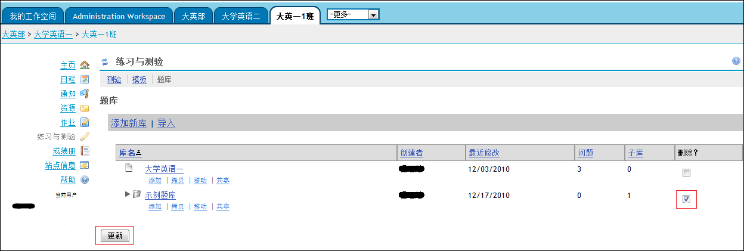
图 2.2-60 教师站点——练习与测验——题库
对于不再需要的题库也可以删除（如图2.2-60所示），勾选需要删除的题库，点击“更新”删除相应题库。
2.2.8 成绩册
——计算、发布学生的评分和成绩信息（如图2.2-33所示）。
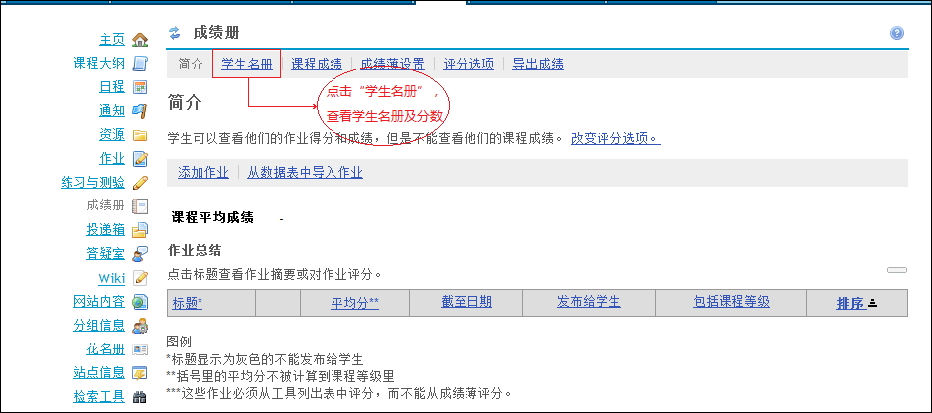
图2.2-33 教师站点——成绩册
在该页面中，能够查看课程平均成绩。点击“学生名册”，进入学生成绩及分数查看页面（如图2.2-34所示）。
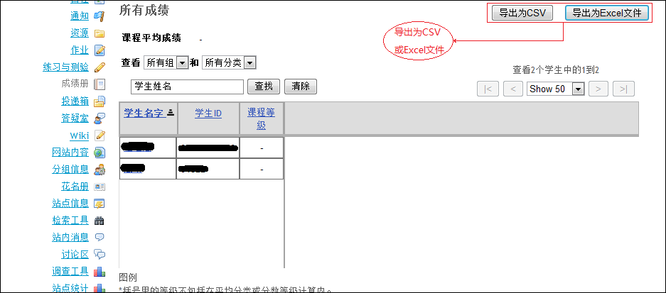
图2.2-34 教师站点——成绩册——学生名册
学生成绩可以导出为CSV或Excel文件。
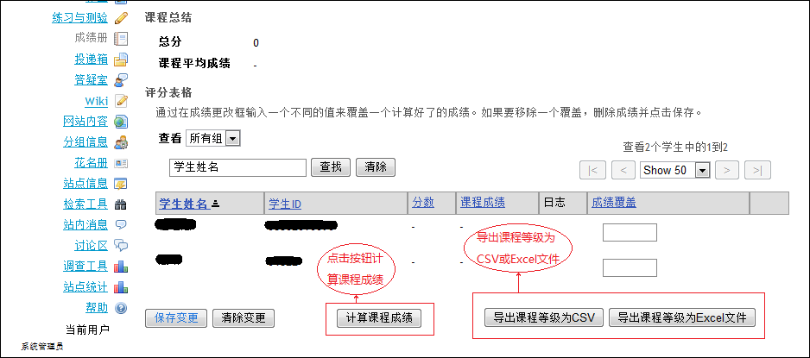
图2.2-35 教师站点——成绩册——课程成绩
在浏览课程成绩时（如图2.2-35所示），教师可以计算学生的课程总成绩、为学生修改成绩、导出课程等级为CSV或Excel文件等。
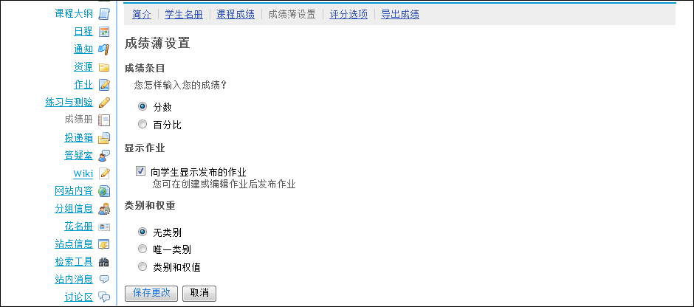
图2.2-36 教师站点——成绩册——成绩簿设置
教师设置当前课程站点的成绩册选项（如图2.2-36所示）。当类别和权重选项中选择为“类别和权值”时，可以设置不同的类别和权重。
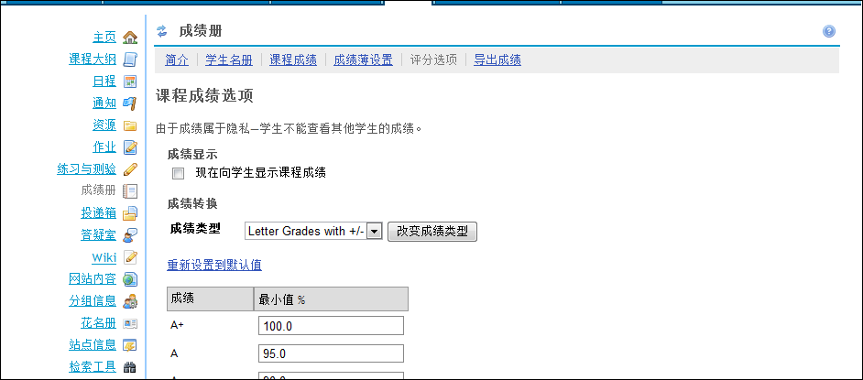
图2.2-37 教师站点——成绩册——评分选项
在评分选项页面（如图2.2-37所示），教师可以选择是否现在向学生显示课程成绩，并为不同的成绩类型设置不同的数值。
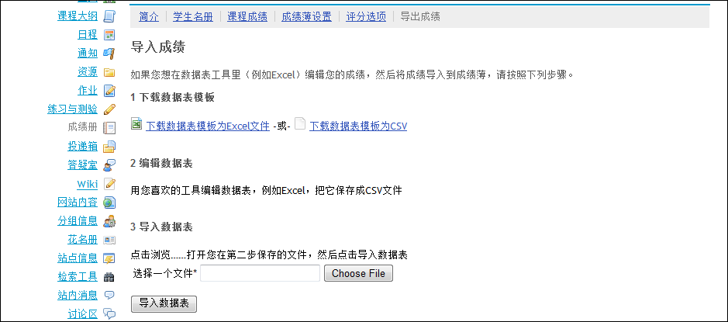
图2.2-38 教师站点——成绩册——导入成绩
教师可以通过已有数据表导入课程成绩（如图2.2-38所示）。按照页面提示的步骤，先下载数据表模板，然后进行编辑，最后再上传即可进行导入。
2.2.9 投递箱
——私下与站点参与者共享文件，上传、下载相关资源（如图2.2-39所示）。
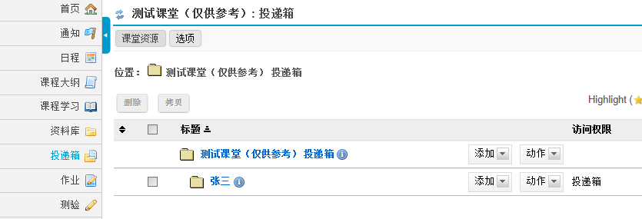
图2.2-39 教师站点——投递箱
用户可以与站点内的其它用户进行资源的投递和共享。管理资源的方法参照2.1.5资源小节。
2.2.10 网页链接
——设定网址，显示站外内容（如图2.2-40所示）。
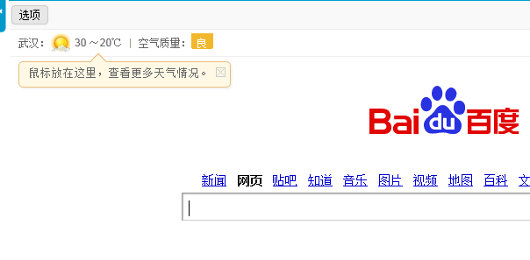
图2.2-40 教师站点——网页链接
一个课程站点同时可以添加多个外部网页链接，每个网页链接能够编辑其在工具列表中的显示名称和其页面本身的显示名称，点击“选项”进行编辑（如图2.2-41所示）。
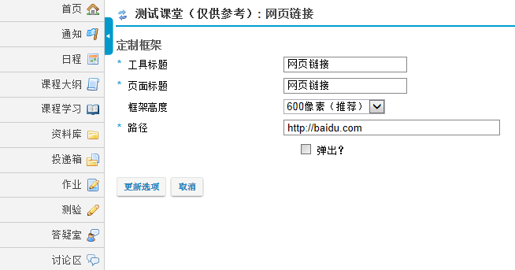
图2.2-41 教师站点——网页链接——选项
工具标题即当前网页链接在工具列表中的现实名称，页面标题即其页面本身的显示名称。在编辑页面，也可以修改网址，及选择是否在点中时弹出。
2.2.11 学生名册
——查看课堂参与者列表以及他们的照片（如图2.2-42所示）。
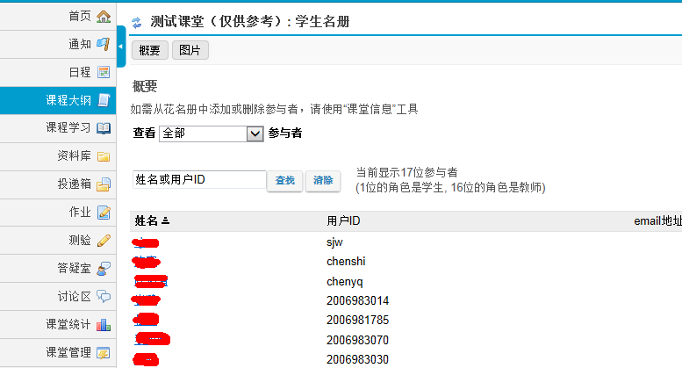
图2.2-42 教师站点——学生名册
2.2.12 课堂管理
——查看、设置当前课堂管理（如图2.2-43所示）。
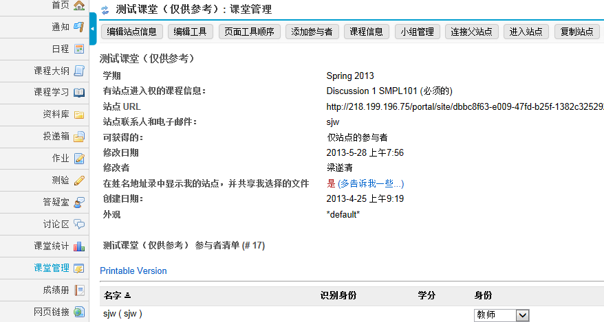
图2.2-43 教师站点——站点信息
点击“编辑站点信息”能够修改当前站点的基本属性，包括站点名称、站点URL、网站说明等；点击“编辑工具”能够修改站点的工具列表；点击添加参与者可以添加用户到本课堂中。
2.2.13 讨论区
——站点讨论区，站点参与者发布信息、交流心得的平台（如图2.2-44所示）。
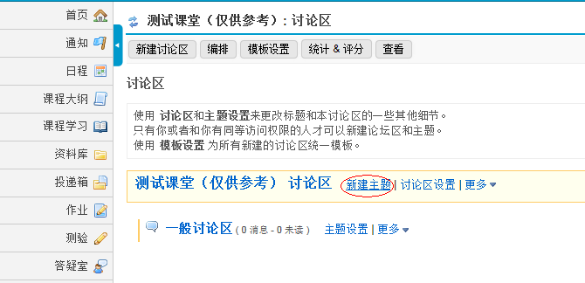
图2.2-44 教师站点——讨论区
点击“添加主题”，可为站点添加主题。讨论区设定和主题设定分别可以为主题设置相应的属性。
2.2.14 课内消息
——私下与课堂参与者沟通（如图2.2-45所示）。
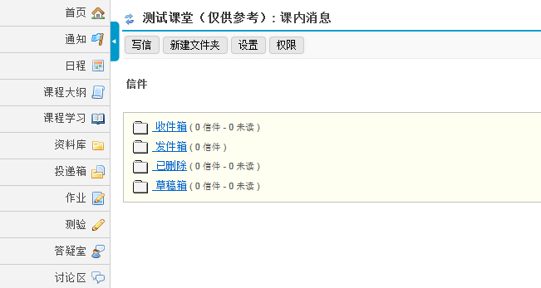
图2.2-45 教师站点——课内消息
用户可以在站内消息与站点参与者进行私下交流和沟通，收取或发出消息。站内消息默认分为三类，收件箱、寄件箱和已删除。用户也可以添加文件夹来为站内消息进行分类。
2.2.15 调查工具
——发起投票，查看投票结果（如图2.2-46所示）。
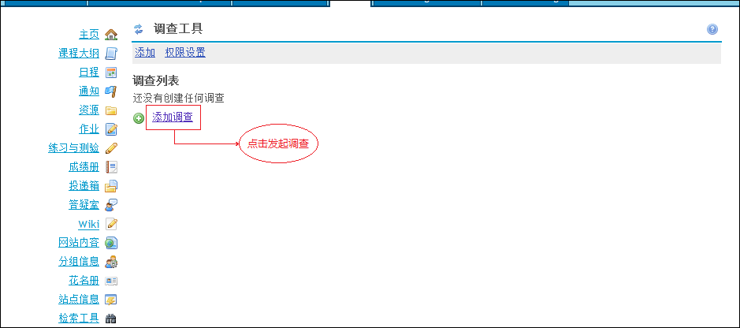
图2.2-46 教师站点——调查工具
教师通过发起调查并查看结果来进行信息询问及收集。点击“添加调查”发起一个新的调查（如图2.2-47所示）。
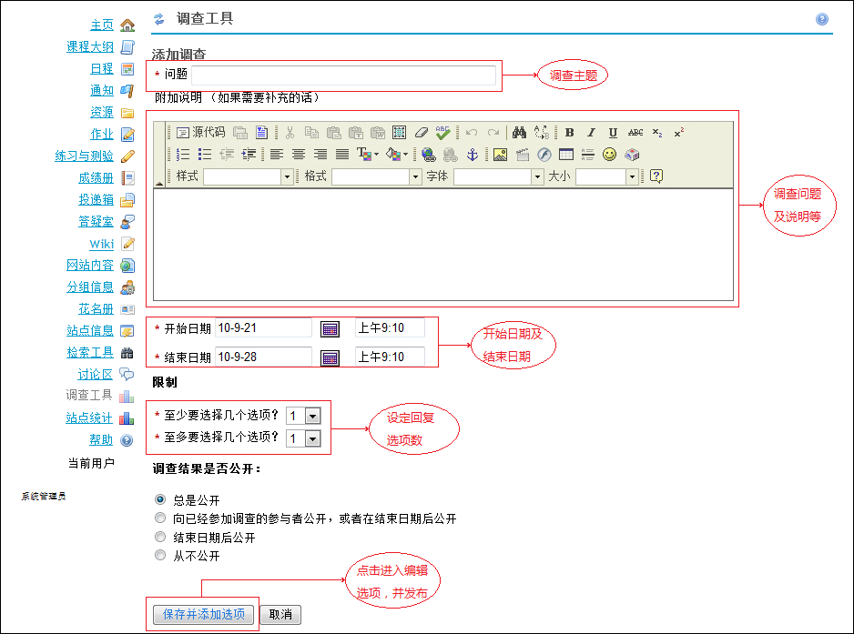
图2.2-47 教师站点——调查工具——添加调查
教师分别输入问题名字及说明，选择开始日期和结束日期，选择调查的选项数，选择是否公开调查，最后点击“保存并添加选项”进入下一步。
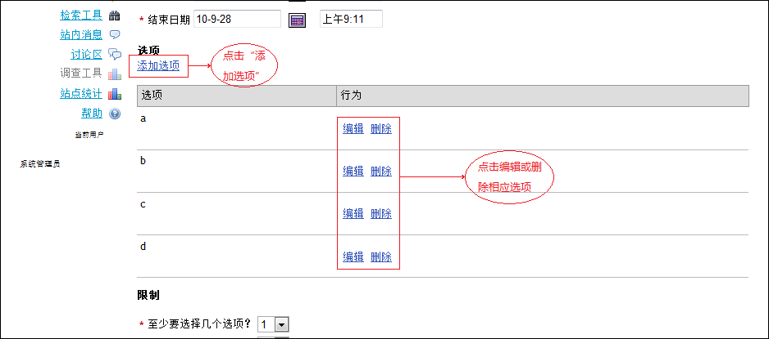
图2.2-48 教师站点——调查工具——添加调查
在这一步，教师需要编辑调查选项（如图2.2-48所示）。点击相应选项后的“编辑”或“删除”按钮，可以编辑或删除相应的选项；若选项数太少，也可以点击“添加选项”来添加新的选项。编辑完成后点击页面下方的“保存”按钮即可发布当前调查。
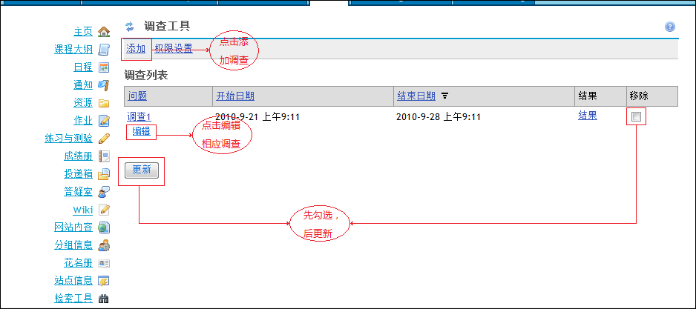
图2.2-49 教师站点——调查工具——浏览调查
完成一个调查添加后（如图2.2-49所示），点击“添加”可继续添加调查；点击“编辑”编辑相应调查；勾选某项调查并点击“更新”，移除该项调查。

2.2.16 课程学习
-----组织学习内容和安排学生活动如图（2.2-50）
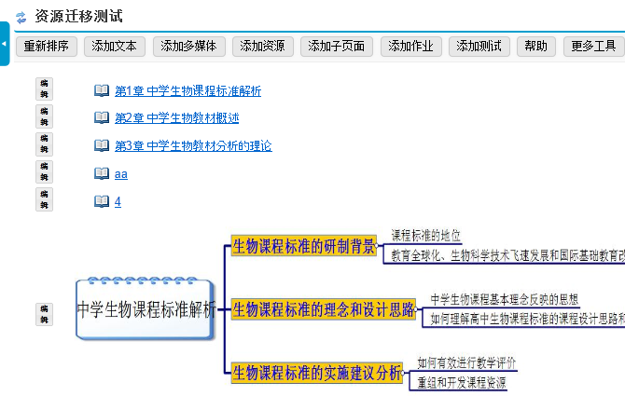
图2.2-50 教师站点——课程学习
重新排序可以对当前页面的项目重新组织和排版，如图（2.2-51 教师站点——课程学习——重新排序），也可以从其他页面添加项目到当前页面，点击提交即跳转到当前页面。
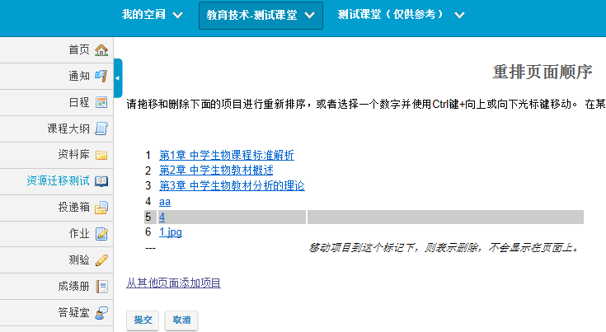

2.2-51 教师站点——课程学习——重新排序
当你需要一些陈述性文字和相关链接时，点击添加文本可以允许你添加文本内容和其他web内容到当前页面，如图（2.2-52 教师站点——课程学习—添加文本）。
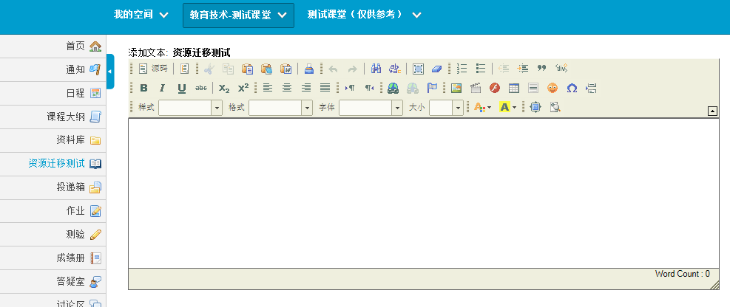
2.2-52 教师站点——课程学习—添加文本
点击 “添加多媒体”选项，允许你上传多媒体文件（例如视频和歌曲)，并且可以直接展示在当前页面上。如图（2.2-53 教师站点——课程学习——添加多媒体）
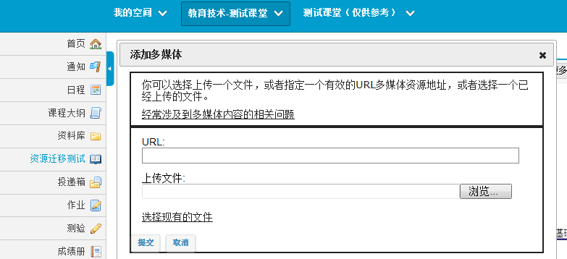
2.2-53 教师站点——课程学习——添加多媒体
“添加资源”和“添加多媒体”是相似的，资源样式都可以是文件和URL地址。但是，“添加资源”选项的文件是以链接的形式出现在当前页面，然而，多媒体资源是直接展示在页面中。如图（2.2-53 教师站点——课程学习——添加资源）
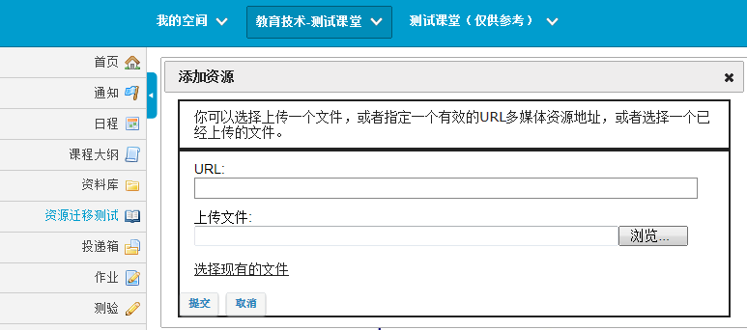
2.2-53 教师站点——课程学习——添加资源
“添加子页面”选项允许你可以以当前页面为根节点，创建多个子页面为子节点，子页面下仍可以创建子页面，就如同树形结构一样，点击“选择现有的页面”选项，可以重新安排组织页面的结构，所以在实际应用中，应该根据教学的需要合理组织部署，有相当高的灵活性。如图（2.2-54 教师站点——课程学习——添加子页面）
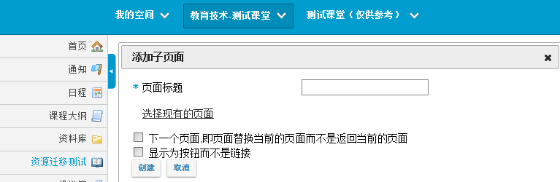
2.2-54 教师站点——课程学习——添加子页面
“添加作业”选项既可以创建使用作业工具创建新的作业，也可以选择现有的作业，这样在一定程度上与“作业”工具建立了联系。如图（2.2-55 教师站点——课程学习——添加作业）
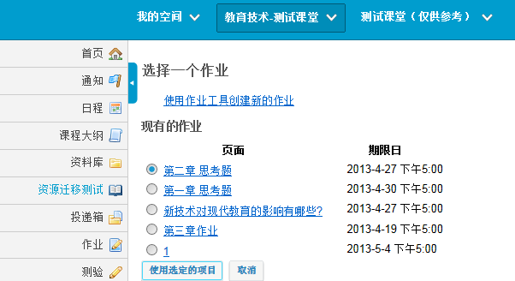
2.2-55教师站点——课程学习——添加作业
“添加测试”选项既可以使用测验工具创建新的测验，也可以选择现有的测试，这样在一定程度上与“测验”工具建立了联系。如图（2.2-56 教师站点——课程学习——添加作业）
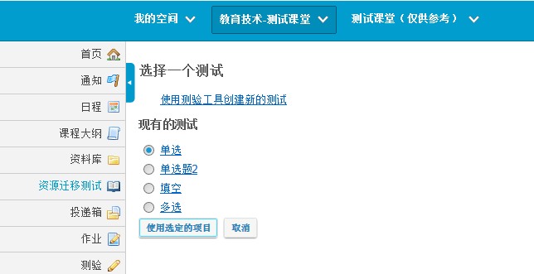
2.2-56 教师站点——课程学习——添加作业
“添加讨论区主题”选项可以使用讨论区工具创建新的主题，也可以选择现有的主题，这样在一定程度上与“讨论区”工具建立了联系。如图（2.2-56 教师站点——课程学习——更多工具——添加讨论区主题）
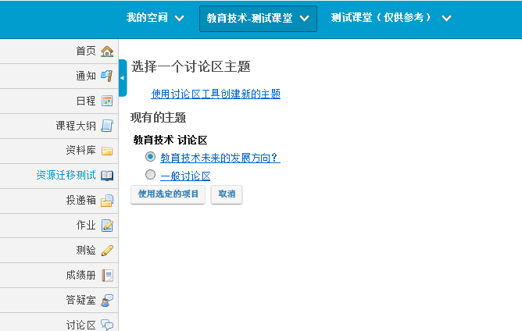
2.2-56 教师站点——课程学习——更多工具——添加讨论区主题
“添加评论工具”选项可以允许学生对当前页面发表自己的看法和意见，学生可以在30分钟之内修改和删除本人发表的评论，点击该选项后，评论模块直接显示在当前页面。如图（2.2-57 教师站点——课程学习——更多工具——添加评论工具）
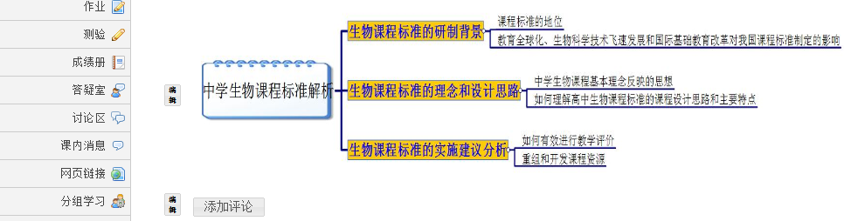
2.2-57 教师站点——课程学习——更多工具——添加评论工具

“添加学生内容”选项可以允许学生创建属于自己的页面，学生可以分享课堂外的资源。点击该选项后，学生内容模块直接显示在当前页面。如图（ 2.2-58 教师站点——课程学习——更多工具——添加学生内容）
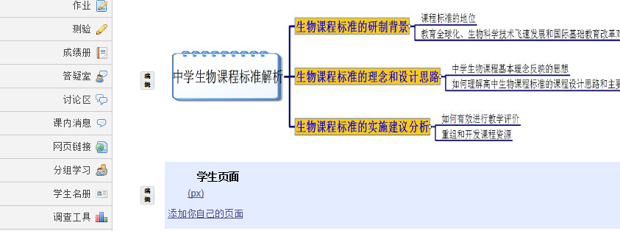
2.2-58 教师站点——课程学习——更多工具——添加学生内容
“设置”选项是对当前页面的标题、发布日期、风格进行修改。如图（2.2-59 教师站点——课程学习——更多工具——设置）
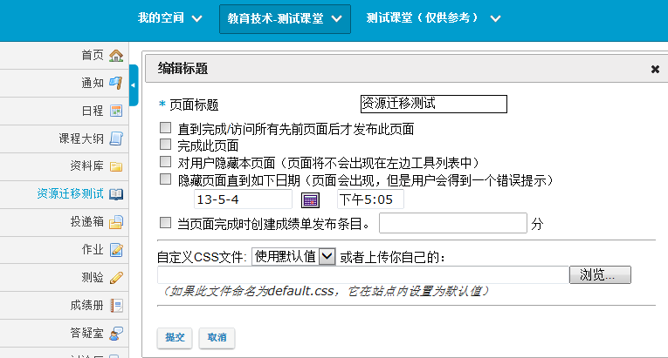
2.2-59 教师站点——课程学习——更多工具——设置
“移除页面”选项并不是把当前页面从数据库中删除，如果要删除当前页面，点击右上角的“页面索引”选项，选定确认即可。如图（2.2-60 教师站点——课程学习——更多工具——移除页面）
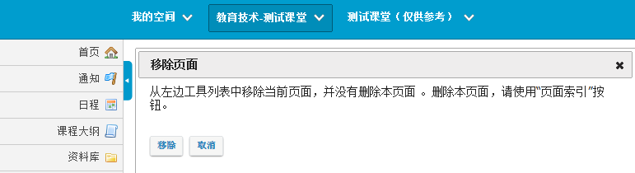
2.2-60 教师站点——课程学习——更多工具——移除页面
“添加更多的页面”选项允许你可以创建更多的根页面，每个根页面下又可以生成多个子页面。如图（2.2-61 教师站点——课程学习——更多工具——添加更多的页面）
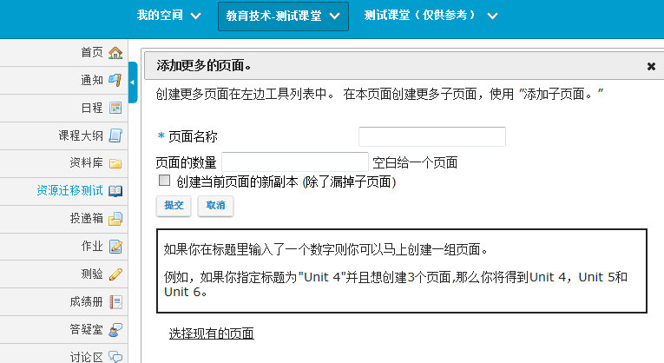
2.2-61 教师站点——课程学习——更多工具——添加更多的页面
“权限”选项允许对不同的角色设置不同的访问权限。如图（2.2-62 教师站点——课程学习——更多工具——权限）
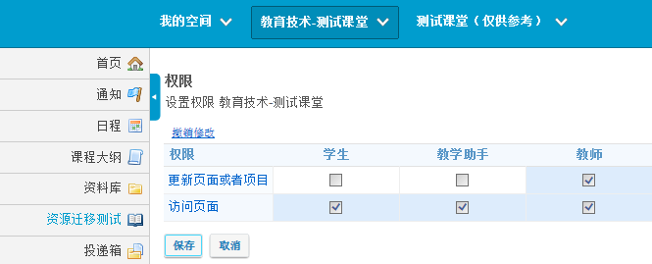
2.2-62 教师站点——课程学习——更多工具——权限
下面以某一章的某一节为例，简单介绍如何组织安排学生活动，章节号1.1.1，如图（
2.2-63 教师站点——课程学习——第一章——1.1——1.1.1）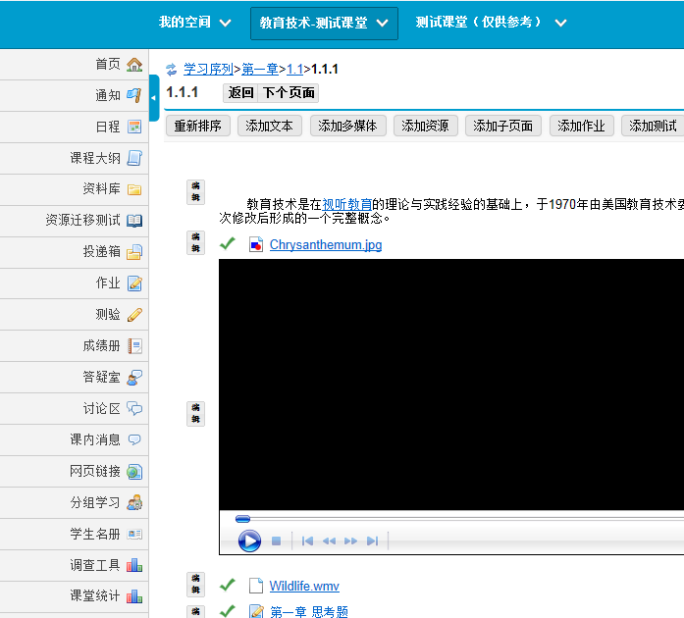
2.2-63 教师站点——课程学习——第一章——1.1——1.1.1
如上图，已经添加了一些相应的项目，关键就在于如何安排、组织各个项目之间的关系，从而达到测试学生对该章节的整体掌握水平，每一个项目左侧都有一个相对应的“编辑”按钮。以某一个资源项目（Chrysanthemum.jpg）为例，点击“编辑”按钮，如图（2.2-64 教师站点——课程学习——第一章——1.1——1.1.1——编辑）
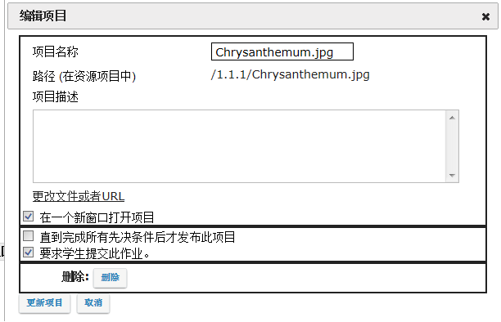
注意：一般编辑项目选项中，都会有（1）直到完成所有先决条件后才发布此项目，
- 要求完成此项目，也就是说如果你勾选了要求完成此项目，那么该项目左侧就会多了个蓝色对勾，学生则需要完成后才能继续进行后面的项目。当你点击直到完成所有先决条件后才发布此项目，则需要学生完成该项目之前的所有项目才能访问到，不然显示为阴影，无法点击，如图（2.2-65 学生站点——课程学习——第一章——1.1——1.1.1）
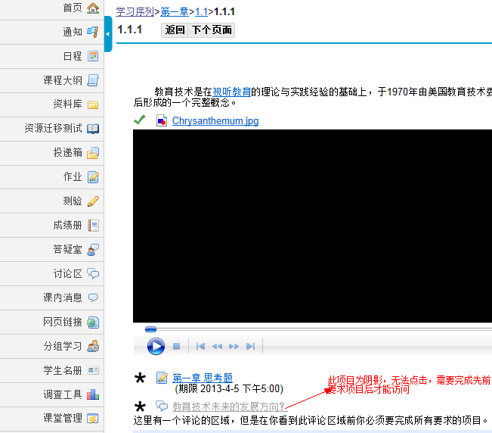
2.2-65 学生站点——课程学习——第一章——1.1——1.1.1
2.2.17 帮助
——浏览、搜索帮助信息。参照2.1.10帮助小节

2.3 学生使用手册
2.3.1 主页
——显示系统公告、我的工作空间、日程、最近通知、消息中心通告（如图2.3-1所示）。
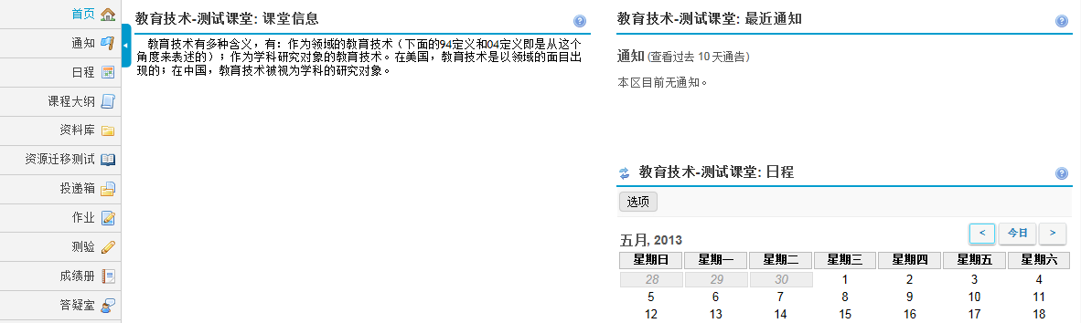
图2.3-1 学生站点——主页
2.3.2 课程大纲
——浏览课程大纲（如图2.3-2所示）。
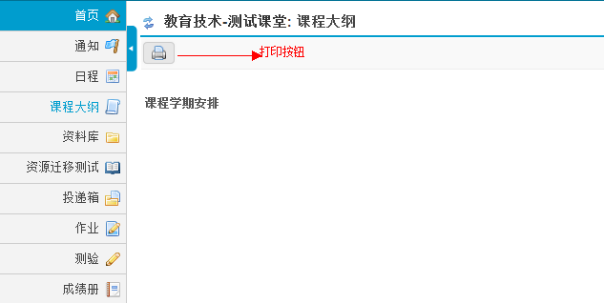
图2.3-2 学生站点——课程大纲
学生在课程大纲页面可以浏览该门课程的课程大纲。如有需要，点击打印按钮可打印课程大纲。
2.3.3 日程
——浏览、编辑个人日程。参照2.1.4日程小节。
2.3.4 通知
——浏览课程通知（如图2.3-3所示）。
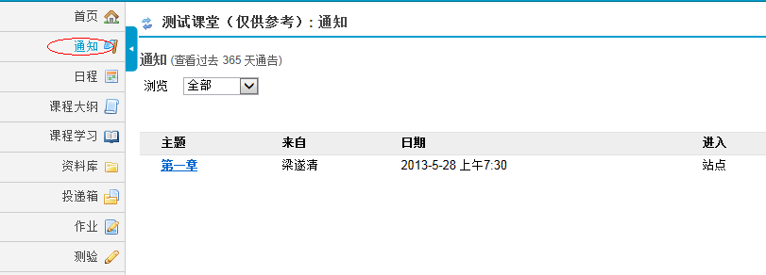
图2.3-3 学生站点——通知
2.3.5 资料库
——上传、下载和组织各站点的资源。参照2.1.5资源小节。
2.3.6 作业
——浏览、完成作业（如图2.3-4所示）。
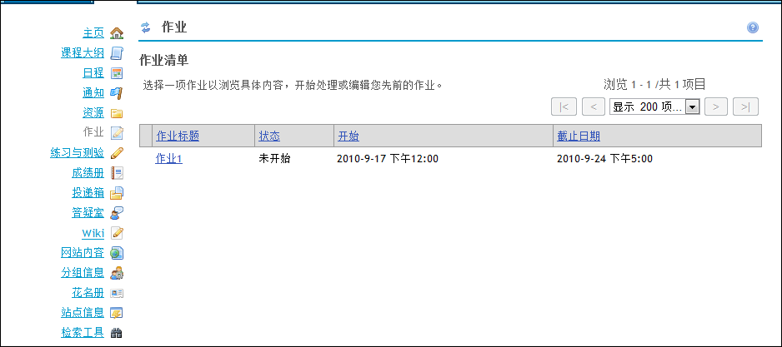
图2.3-4 学生站点——作业
点击某项作业，进入完成作业页面（如图2.3-5所示）。
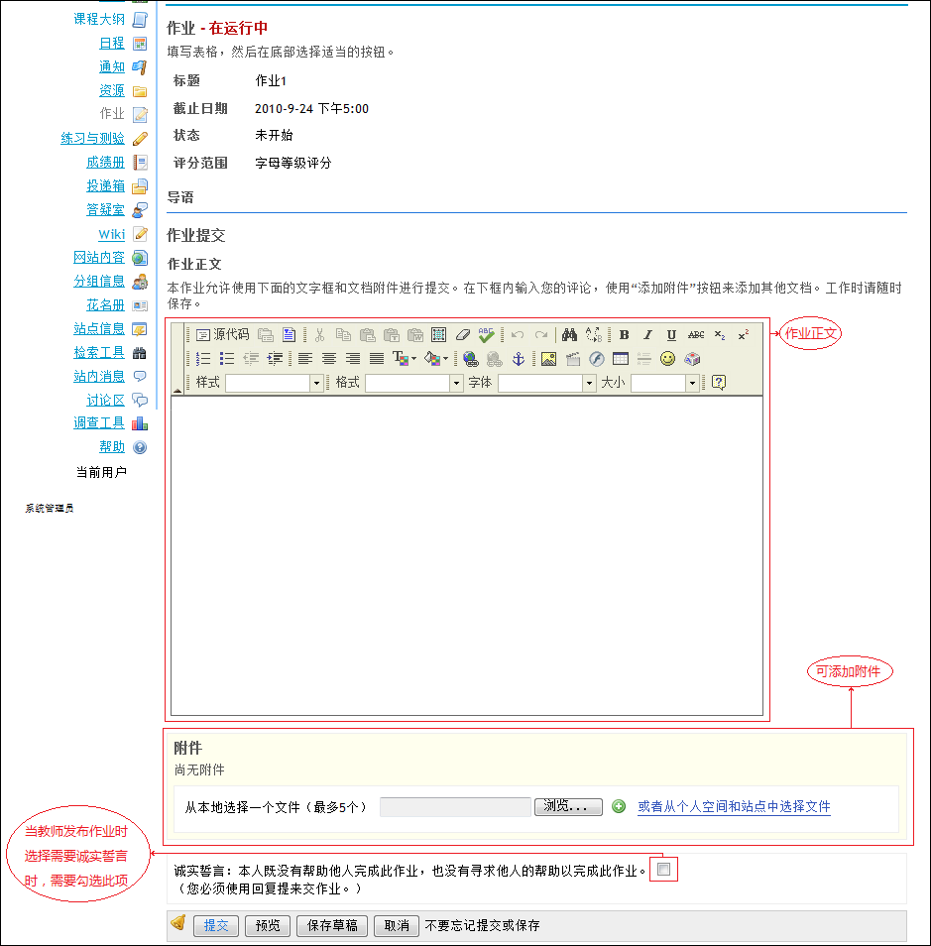
图2.3-5 学生站点——作业
在进行作业提交时，除了作业正文，学生也可根据需要添加附件。另外，若教师在发布作业时选择了需要诚实誓言，那么在进行作业提交时也必须勾选此选项。完成之后，点击“提交”按钮进行作业提交，并进入作业信息页面（如图2.3-6所示）。
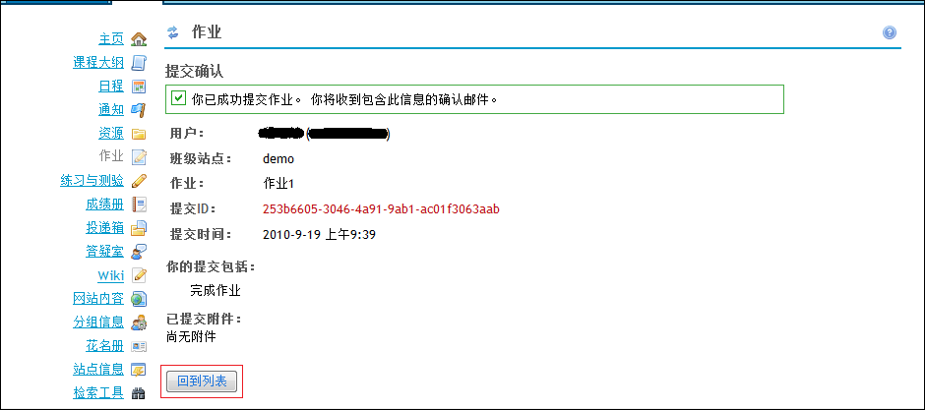
图2.3-6 学生站点——作业
在该页面，学生能够看到刚才提交的作业信息。点击“回到列表”按钮，即回到作业列表。此次作业提交完成。
2.3.7 练习与测验
——浏览、完成测验（如图2.3-7所示）。
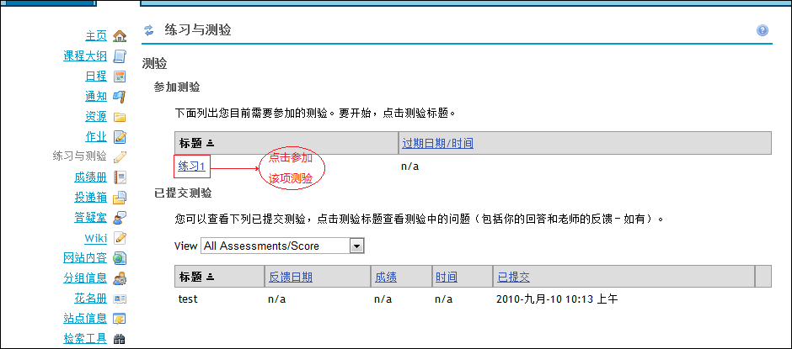
图2.3-7 学生站点——练习与测验
进入该页面后，学生点击某项正在进行的测验，即可进入完成测验。另外，学生还能看到已提交测验的反馈日期和成绩。
2.3.8 成绩册
——查看自己的评分和成绩信息（如图2.3-8所示）。
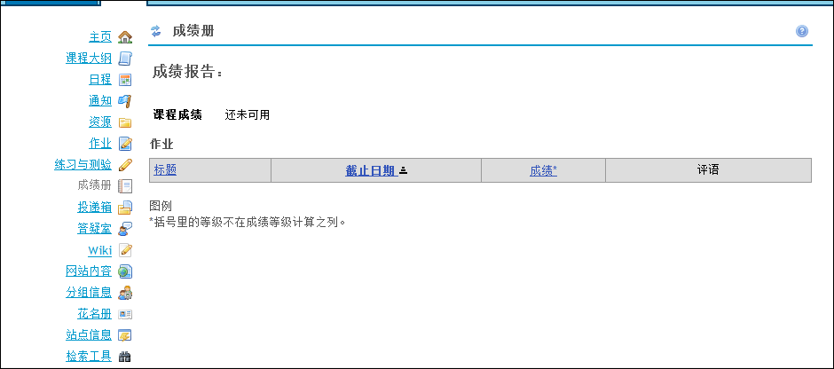
图2.3-8 学生站点——成绩册
学生进入该页面，查看自己的作业和课程成绩。
2.3.9 投递箱
——私下与站点参与者共享文件，上传、下载相关资源。
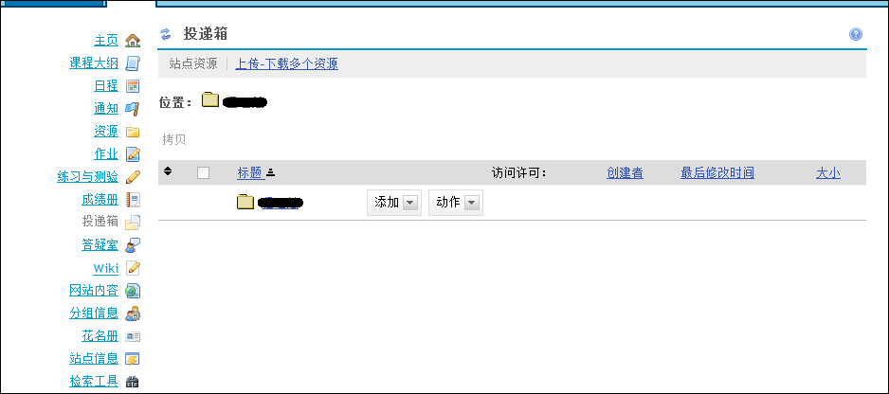
图2.3-9 学生站点——投递箱
用户可以与站点内的其它用户进行资源的投递和共享。管理资源的方法参照2.1.5资源小节。
2.3.10 网页链接
——浏览教师设定的站外内容（如图2.3-10所示）。

图2.3-10 学生站点——网页链接
2.3.11 学生名册
——查看站点参与者列表以及他们的照片（如图2.3-11所示）。
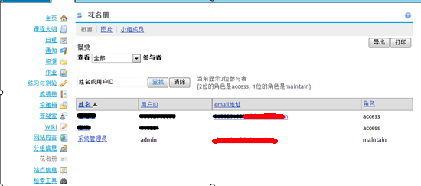
图2.3-11 学生站点——学生名册
2.3.12课堂管理
——查看当前站点信息（如图2.3-12所示）。
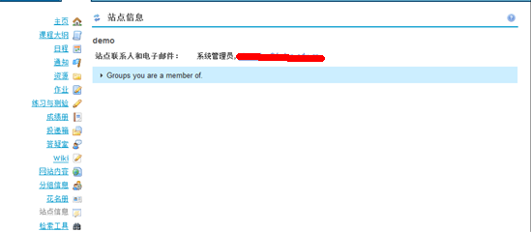
图2.3-12 学生站点——站点信息
2.3.13 讨论区
——站点讨论区，站点参与者发布信息、交流心得的平台（如图2.3-13所示）。
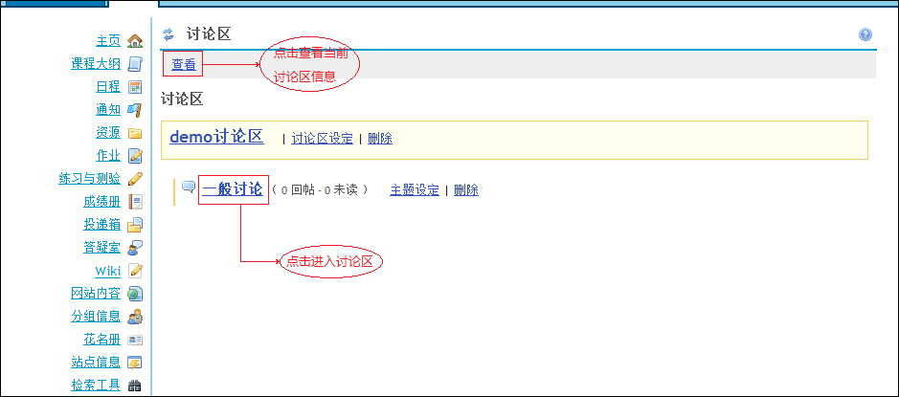
图2.3-13 学生站点——讨论区
点击“查看”能够查看当前讨论区信息（如图2.3-14所示）。点击“一般讨论”进入该讨论区进行讨论（如图2.3-15所示）。
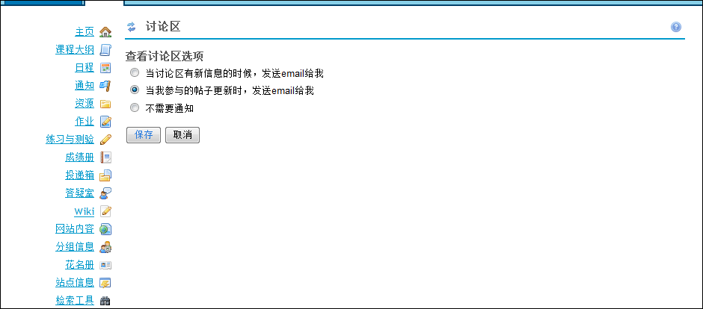
图2.3-14 学生站点——讨论区
可以设置当前讨论区有新信息时，是否需要email通知。
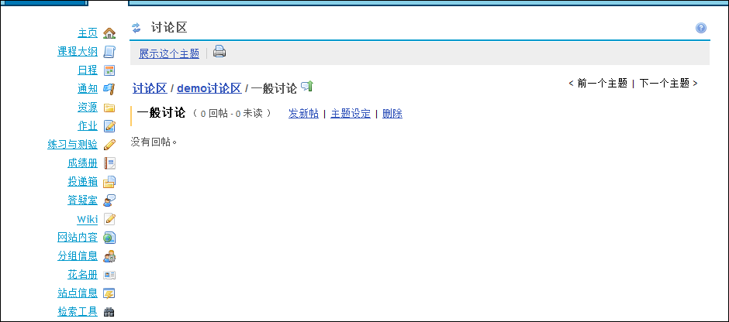
图2.3-15 学生站点——讨论区
在该页面，学生可进行回帖或发新帖等。
2.3.14 课内消息
——私下与站点参与者沟通。参照2.2.14课内消息小节。
2.3.15 调查工具
——查看、参与投票（如图2.3-16所示）。
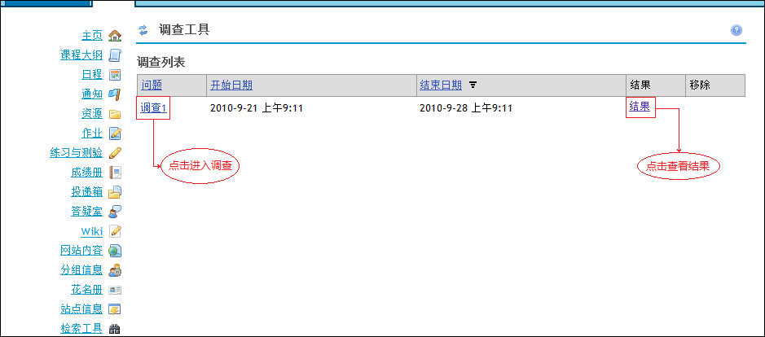
图2.3-16 学生站点——调查工具
点击某项调查，即可进入参与或者查看该项调查的页面。当点击某项调查后的“结果”时，查看该项调查的结果。
2.3.16 帮助
——浏览、搜索帮助信息。参照2.1.10帮助小节。

结语
由于系统还在不断的更新和升级中，在使用过程中难免会遇到一些问题，请各位老师随时与我们沟通和提出宝贵建议（请加入QQ群224847159， 加入后请把群名片改为 院系+姓名 ），一起把学习平台做好，为开展多模式的在线教学活动提供更好的技术支持和更佳的用户体验。

